**医院数据中心机房改造**

**目 录**

1. 项目简介 1

1.1. 项目名称 1

1.2. 项目建设单位 1

1.3. 项目建议书编制依据 1

1.4. 项目概况 1

1.5. 主要结论和建议 1

2. 项目建设单位概况 2

2.1. 项目建设单位与职能 2

2.2. 项目实施机构与职责 3

3. 项目建设的必要性 4

3.1. 项目背景和依据 4

3.2. 医院数据中心机房改造标准 4

3.3. 现有医院数据中心机房信息化应用状况 6

3.4. 项目建设的意义和必要性 7

4. 需求分析 9

4.1. 安全保密与自主可控 9

4.2. 系统需求分析 12

5. 建设方案 17

5.1. 建设原则和策略 17

5.2. 项目建设目标 17

5.3. 国内外医院数据中心机房改造技术对比 18

5.4. 技术方案 19

6. 环保、消防、职业安全、职业卫生和节能 30

6.1. 环境影响和环保措施 30

6.2. 消防措施 30

6.3. 职业安全和卫生措施 30

6.4. 节能目标及措施 31

7. 项目组织机构和人员 32

7.1. 领导和管理机构 32

7.2. 项目实施及运行维护机构 32

7.3. 技术力量和人员配置 32

7.4. 培训目的 33

7.5. 培训目标及对象 33

7.6. 培训方式 33

7.7. 培训内容 35

8. 项目实施进度 36

9. 项目风险分析 37

9.1. 协调风险及控制 37

9.2. 项目技术风险控制 37

9.3. 社会影响风险及控制 37

附表1：项目软件配置清单及预算 39

附表2：项目详细配置清单 40

# 项目简介

## 项目建议书编制依据

1、通过中讯邮电咨询设计院有限公司现场调查收集的资料，分别包括了信息科和相关科室人员的建议。

2、2024版电子病历系统应用水平分级评价标准中电子病历基础要求。

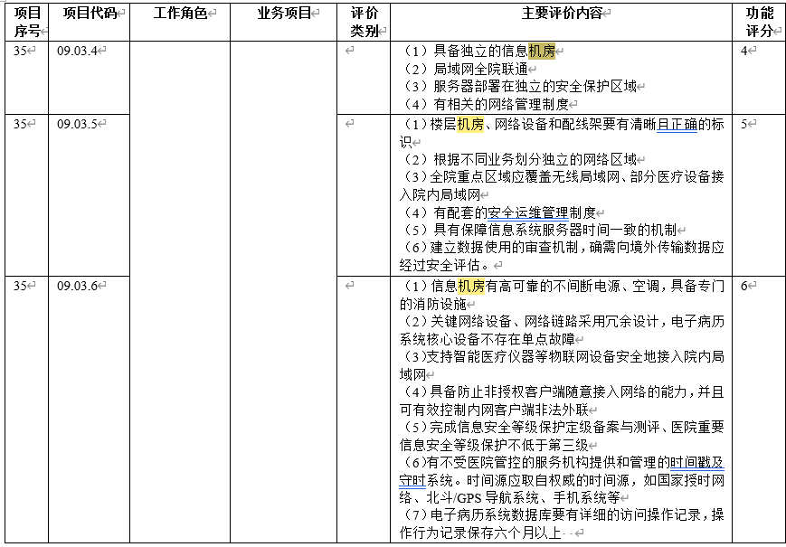

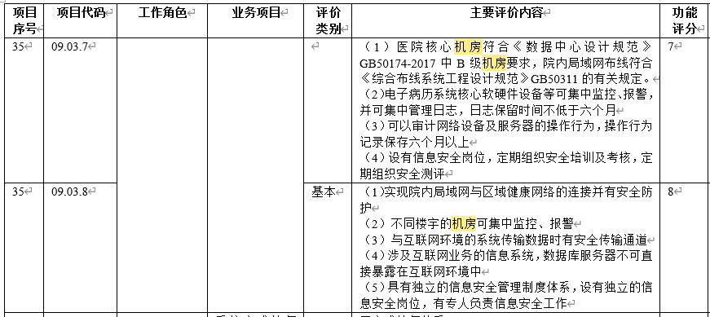

## 项目概况

随着医院信息化建设的推进，医院数据量逐年增大，对数据存储与管理越来越重要，对业务系统应用越来越复杂，对网络安全性、稳定性、冗余性、可扩展性的要求也越来越高。为了满足医院信息系统的正常运行和数据安全管理的需要，建设一个符合医院数据存储和管理要求的数据中心机房是必不可少的。

## 主要结论和建议

结论：本次数据中心机房建设项目工程，总面积约92平方米，主机房面积约为56.25平方米（项目规划面积是现场测量得出，具体施工面积待制剂楼整体装修方确认后，现场测量后为准），具体工作范围为两大项，一是机房设备购置部分,包括机房暖通系统（精密空调和新风系统）、机房气体消防、机房场地环境监控系统、机房UPS、机房服务器管理系统。二是机房工程部分，包括机房装修工程、机房配电工程、机房的弱电系统工程、综合布线工程（建筑群干线系统）、机房电源防雷接地工程。

建议：为有利于该项目的顺利开展，建议及时组织相关信息化技术人员成立医院信息化项目工作小组，继续完善项目建设方案，加快项目推进步伐。并建议落实项目建设资金，继续本项目的工程设计及概算编制、招标文件编制及相关招投标工作，争取2024年底竣工验收，2025年初试运营。

# 项目建设单位概况

## 项目实施机构与职责

### 信息科

1、制定计算机管理规程：负责计算机房的管理及计算机统一操作规程和规范的制定；

2、组织实施硬件升级：关注计算机科学和技术的发展，提出软件和硬件升级的建议和计划，并在批准后组织实施；

3、调试和维护配置：负责网络工作站的硬件配置、安装和维护，负责网络计算机的正常运行；

4、负责安全系统：负责用户软件的分配、授权、严格的密码安全系统；

5、掌握计算机原理并定期检查：掌握常用计算机部件的原理和维修方法，指导技术人员维护全院通用计算机的硬件，定期检查和维修，并回答用户的询问；

6、协助管理设备信息：协助电脑网络中心秘书管理设备信息，包括登记、分类、储存、备份和抄录。

# 项目建设的必要性

## 项目背景和依据

首先，随着医院网络系统的全面覆盖和计算机技术的广泛应用，医院信息系统已成为医院开展医疗服务的业务平台。医院信息系统的安全性直接关系到医院医疗工作的正常运行，一旦网络瘫痪或数据丢失，将给医院和病人带来巨大的灾难和难以弥补的损失。因此，计算机网络系统的安全工作非常重要，但现有的数据机房容量已不能满足医院日益增长的IT业务需求，这促使了数据机房建设的迫切性‌。

其次，随着医院业务的蓬勃发展，对医院信息系统的要求更高。现有的医院信息系统虽然已经稳定运行多年，支持医院的各项业务管理，但随着医院内部部门之间的互联互通、资源共享的需求增加，现有的系统功能不全面，对数据资源不能进行更深层次的挖掘与利用，无法满足医药卫生体制改革的要求。因此，迫切需要对系统进行更新来适应医院新的发展。

此外，多项政策文件的出台也为医院建立数据运营中心提供了依据。例如，《关于开展“公立医疗机构经济管理年”活动的通知》提出推进信息化建设，实现医院内部运营管理平台系统与业务系统互联互通，数据共享共用。这些政策强调了加强医院内部运营管理信息系统建设的重要性，促进实物流、资金流、业务流、信息流四流合一，建立运营管理系统和数据中心，实现资源全流程管理。

医院数据中心机房的建设背景和依据主要包括医院信息化发展的需求、现有系统的局限性以及政策的要求，这些因素共同推动了医院数据中心机房的建设和发展。

## 医院数据中心机房改造标准

本项目的设备选型及设计规划按照以下标准执行：

《电子计算机房设计规范》 GB50174-93

《智能建筑设计标准》 GB/T50314-2000

《民用建筑电气设计规范》 JGJ/T16-92

《电子计算机房设计规范》 GB50174-93

《民用闭路监视电视系统工程技术规范》 GB50198-94

《有线电视系统工程技术规范》 GB50200-94

《火灾自动报警系统施工和验收规范》 GB50166-92

《火灾自动报警系统设计规范》 GBJ50116-98

《大楼通信综合布线系统》 YD/T926.1-1997

《建筑与建筑群综合布线系统工程设计规范》 GB50311-2000

《建筑与建筑群综合布线系统工程验收规范》 GB50312-2000

《安全防范工程程序与要求》 GA/T75-94

《安全防范系统通用图形符号》 GA/T74-94

《物业管理IS09002》 GB/T19002-1994；

《电气装置安装工程电缆线路施工及验收规范》 GB50168-92；

《电气装置安装工程接地装置施工及验收规范》 GB50169-92；

《电气装置安装工程盘、柜及二次回路结线施工及验收规范》 GB50171-92；

《电气装置安装工程蓄电池施工及验收规范》 GB50172-92；

《电气装置安装工程电气照明装置施工及验收规范》 GB50259-92；

《低压成套开关设备验收规范》 CECS49：93；

《套接紧定式钢导管电线管路施工及验收规范》 CECS120：2000；

《计算站场地技术要求》 GB2887-89

《计算站场地安全要求》 GB9361-88

《计算机房活动地板技术条件》 GB6650

《通风与空调工程施工与验收规范》 GB50243-97

《电气装置安装施工及验收规范》 GBJ232-9092

《低压配电设计规范》 GB50054-95

《建筑物防雷设计规范》 GB50057-94（2000年版）

《高层民用建筑设计防火规范》 GB50045-95（2001年版）

《建筑内部装修设计防火规范》 GB50222-95（公告22.29）

《建筑设计防火规范》 GB16-87（2001年版）

《电子计算机机房施工及验收规范》 SJ/T30003-93

《涉及国家秘密的计算机信息系统安全保密方案设计指南》其他相关规范 。

## 现有医院数据中心机房信息化应用状况

医院机房建设初期,基础设施包括电力系统、空调系统、安全系统、中央监测系统、综合智能布线和机房装修工程等,主要承担电子病历及收费业务。随着医院业务的扩大,信息化方面的需求呈现海量增长,以电子病历平台为基础的各种相关软件系统及业务流程,如LIS、超声图文系统、医保实时结算、实时缴费等项目相继上线,使得用于数据处理和存储的大量服务器的增加和磁盘阵列的扩容,机房已不堪重负。

机房耗能不断增加,能源消耗问题已经成为制约数据中心发展的关键因素之一。以近5年为例,机房201 0年耗电量584000千瓦时;截至2015年6月已耗电量384000千瓦时。由此可见,机房确实存在能耗过高,且呈逐年增加趋势。

软件系统的迫切要求，一家常规的专科三级医院信息系统是集医疗、教学、科研、预防为一体综合需求信息平台。医院信息系统包括大量重要的敏感信息,一旦由于硬件设备的损坏导致软件平台无法正常运行,就有可能出现无法提供服务、数据信息损坏等情况,严重损害患者的利益,同时也会给医院造成极大的负面影响,

节能减排的迫切要求，能源消耗问题已经成为制约数据中心发展的关键因素,医院数据核心机房每年设备的总耗电量达800000千瓦时,高耗能加重医院的经济负担,严重拖后了信息化的步伐,建设绿色机房是发展的必然趋势。

随着科学技术的发展，医院机房的信息化建设水平越来越高，这得益于对数据中心的建设和优化。改造数据中心机房，实现了高效、节能、环保、美观、维护成本低的目标，保障了患者就诊的及时、高效、顺畅及医院数据安全。进行一体化分布式部署，保障了中心机房24小时恒温恒湿，增加了新的UPS不间断电源设备，并配置了机房环境监测管理系统，实现了对机房设备的有效监管‌。

然而，医院机房在应用实践过程中也暴露出一些问题。虽然医院机房的信息化建设和升级改造在一定程度上提升了医院的服务质量和效率，但同时也面临着数据安全、系统稳定性、设备维护等挑战。例如，医院数据机房的布线整改需求迫切，以解决布线凌乱、设备堆放无序的问题，确保业务正常使用的同时，也需要考虑如何更好地管理和维护这些复杂的信息化基础设施。

基础设施建设，医院数据中心的布局包括主机房、外联机房、动力机房等，其中包括主机房、外联机房、动力机房，达到三级医院机房建设标准。数据中心设备包括服务器机柜、UPS电器柜、消防系统、监控系统等，确保了数据中心的稳定运行和安全‌。

安全与可靠性，随着信息化建设的迅速发展，医院对数据中心的安全性和承载能力提出了更高要求。通过中心机房的改扩建工作，采用改造机房进行一体化分布式部署，增加了UPS不间断电源设备，配置了机房环境监测管理系统，实现了对机房设备的实时监控和管理，保障了数据中心的高可用性和稳定性‌。

通过多链路保障、软件定义等技术手段，提升了数据中心的运营效率和安全性。同时，设计了多地多活数据中心的安全架构，确保系统和数据安全，树立信息安全屏障‌。医院数据中心机房在技术、基础设施、安全与可靠性方面均取得了显著进步，适应了智慧医院建设的需求，提升了医疗服务质量和医疗效益。

## 项目建设的意义和必要性

医院数据中心机房建设的意义和必要性主要体现在提高数据安全、保障医院运营效率、促进智慧医疗发展、以及提升医疗服务质量等方面。

医院数据中心机房的建设是保障医院数据安全的关键措施。随着医院信息化建设的不断推进，各种应用系统陆续上线，网络、安全、存储、服务器等配套设备日趋完善。通过建设数据中心机房，可以实现高效、节能、环保、美观、维护成本低的目标，从而保障患者就诊的及时、高效、顺畅及医院数据安全。

数据中心机房的建设对于提升医院运营效率具有重要意义。医院数据中心的定义是一个用于集中存储、管理和处理数据的设施，它不仅存储和管理所有医疗数据，还帮助医生更好地管理病人的医疗记录，从而更好地了解病人的病情，提供更好的治疗方案。同时，数据中心还可以帮助医院更好地管理医疗资源，如跟踪医疗设备的使用情况，并进行维护和维修。

随着智慧医院及《智慧服务分级评估标准体系》的提出，明确了智慧医院中包含的智慧医疗、智慧服务和智慧管理三个方面，其中数据的核心作用不可或缺。数据中心的建设有助于汇集各类医疗业务数据，并提供应用支持，从而支持医院的业务信息化基础上的数据整合与支撑数据应用。

医院数据中心机房的建设也是促进智慧医疗发展和提升医疗服务质量的重要手段。通过建设数据中心机房，实现了高效、节能、环保、美观、维护成本低的目标，这不仅提升了医院的运营效率，也为患者提供了更加优质的服务体验。

医院数据中心机房建设的意义和必要性在于提高数据安全性、保障医院运营效率、促进智慧医疗发展以及提升医疗服务质量，是现代医院不可或缺的基础设施建设。

# 需求分析

## 安全保密与自主可控

### 安全保密配套设施建设

安全保密，门禁控制，使用门禁系统，采用人脸、指纹身份等验证方式。只有授权人员才能进入机房，且系统会记录人员的进出时间和身份信息。监控，安装全方位的视频监控系统，覆盖机房的各个角落，实时预览监控机房内的情况。通过录像，以便后续查看和分析。环境安全，确保机房的温度、湿度等环境因素处于合适的范围，以保障设备的正常运行。同时，要防止火灾、水灾等灾害对机房的破坏。安装火灾自动报警和灭火系统，如烟雾探测器、气体灭火装置等，以及防水浸的传感器。当机房内的烟雾探测器检测到烟雾时，会立即触发气体灭火装置，迅速扑灭火源，保护设备和数据的安全。人员安全管理背景审查与培训，对所有可能接触到数据中心机房的人员，包括工作人员、维护人员和供应商等，进行严格的背景审查。确保他们没有不良记录和潜在的安全风险。同时，定期对相关人员进行安全培训，包括安全意识教育、保密制度培训、应急响应流程等。

自主控制，积极采用国产的硬件产品设备。国内一些企业在硬件研发方面取得了显著进展，其产品在性能、可靠性等方面逐渐能够满足容灾机房的需求。

### 监管体系的融入

遵守国家有关法律、法规，严格执行中华人民共和国计算机信息网络安全保密规定;不得泄漏有关中心机房的机密信息，数据以及文件等；不得泄漏服务器资料，如用户账号、密码等信息；未经授权，任何人都不得进入中心机房非公开区域，不得接触和使用中心机房的设备，不得干扰和妨碍中心机房的正常工作；未经许可，任何人不得随意变换机房内网络及计算机等设备的安装环境，不得擅自更改网络及服务器等设备的各项参数。严禁随意挪用、变换和破坏机房内的公共设施；配合中心机房管理人员和保安人员进行必要的安全检查。如有违反安全保密制度的情况，将视其情节轻重，根据中心机房管理规定，对当事人进行必要的处理。如果该行为构成犯罪的，将交由公安检察部门依法追究其刑事责任。

系统建设需要充分考虑机房内的防火、防水、防盗、防破坏、防雷接地、数据安全、信息安全等方面的需求,并要求具有完整的安全策略和有效的预防措施。“五防”需求。在机房日常运行中应与医院其他电器设备设施一样,关注和落实基本的防火、防水、防盗、防破坏、防雷接地要求,配备消防、除湿等基本设备,并建立规范的操作制度；数据及信息安全需求。建立数据备份机制,合理设定信息采集、使用查询权限,确保病人信息得到合理、合法使用,避免因数据遗失和外泄产生的医患纠纷；智能监控系统需求，实现对机房电力、空调、U PS、温湿度、漏水五方面全方位监控,并通过与设备接口,实现设备运行状态的实时采集,并可实现短信报警信息发送,以达到及时防范和监控风险的目的。

### 内控安全设计

本项目医院数据中心机房改造建设不仅关乎大楼的整体运行稳定性，更是对信息技术安全性的有力保障。机房工程建设涉及众多系统工程，每一项都承载着保障机房高效稳定运行的重要使命。

首先，机房装修作为机房工程的基础，注重空间布局的合理性与美观性，为机房内的各项设备提供了良好的运行环境。电气工程则是机房的“血脉”，确保电源供应稳定可靠，为机房内所有设备提供源源不断的动力。

防雷接地系统如同机房的“护身符”，能够有效抵御雷电等自然灾害对机房设备的冲击，保障数据安全。UPS系统则是机房的“后备力量”，在电力供应异常时，能够迅速切换至备用电源，确保机房的连续运行。

空调与新风系统为机房营造了恒温恒湿的环境，有效防止设备因过热而损坏，同时保证机房内的空气质量。消防系统则如同机房的“守护神”，一旦发生火灾，能够迅速启动灭火措施，将损失降到最低。

机房动力环境与视频监控系统则实时监测机房内各项设备的运行状态及环境参数，一旦发现异常，能够迅速发出警报，便于管理人员及时处理。门禁系统则严格把控机房的出入，确保只有经过授权的人员才能进入，进一步提升了机房的安全性。

### 安全保密检测评估改

机房安全保密评估检查是一项重要的任务，旨在确保机房设备和环境的安全性，保障数据的保密性和完整性。以下是我对机房安全保密评估检查的一些建议。

首先，应对机房的物理安全进行评估。检查机房的门窗是否坚固，是否有防盗报警系统和监控摄像头。还要确认机房内的设备是否安装在适当的架子上，防止因设备摔落导致损坏。此外，机房内应设置适当的灭火设施，保障机房在发生火灾时能够及时扑灭。

其次，应对机房的网络安全进行评估。检查网络设备是否设置了防火墙和入侵检测系统以及是否定期更新和升级安全补丁。应对密码策略进行检查，确保密码强度足够高，且定期更换。同时，应设有访客管理制度，限制未经授权者进入机房。

此外，应对机房的电力供应进行评估。检查机房是否有稳定的电力供应和备用电源，并测试备用电源的有效性。此外，还需要检查电力线路和插座的使用情况，确保其符合安全标准，避免电器火灾的发生。

最后，应对机房的环境条件进行评估。检查机房的温度和湿度是否在合适的范围内，是否有适当的空调和除尘设备。若机房存在地震或其他自然灾害的风险，还应加强相应的预防措施。

需要根据具体情况制定检查计划，并对检查结果进行评估和在进行机房安全评估检查时，整改。评估报告应详细记录机房的安全问题和不足，并提出相应的改进建议。同时，机房管理员应定期开展安全培训，提高员工的安全意识和应急反应能力。

综上所述，机房安全保密评估检查对于确保机房设备和环境的安全十分重要。通过对物理安全、网络安全、电力供应和环境条件的评估，可以及时发现和解决安全隐患，确保机房的正常运行和数据的安全性。

### 国产自主可控要求的落实

本次医院数据中心机房改造项目所有子系统均为国产定制，不涉及国家自主可控范围内。

### 进度管控和保密管理

数据中心机房基础建设进度管控和保密管理至关重要，以下是对此的概述：

进度管控，需制定详细的建设方案，包括机房选址、布局规划、基础设施建设等，确保各环节有序进行。在实施过程中，要定期检查建设进度，确保按时完成各项任务。对于出现的问题和延误，要及时调整计划，确保整体建设进度不受影响。

保密管理，机房建设涉及敏感数据和设备，必须实施严格的保密措施。设立门禁系统，限制无关人员进入机房区域。对参与建设的人员进行保密培训，确保他们了解并遵守保密规定。定期检查保密措施的执行情况，及时发现并纠正潜在的安全隐患。

## 系统需求分析

### 环境适配

建筑结构与室内环境适配，建筑布局与空间规划，数据中心机房的建筑布局需要合理规划，要区分不同的功能区域，如主机房区、配电区、操作区、缓冲区等。主机房应具备足够的空间来容纳大量的服务器、存储设备等，并且要便于设备的安装、维护和升级。服务器机柜之间要留出足够的通道空间，方便技术人员进行操作和设备散热。

温度与湿度控制，数据中心内的设备对环境温度和湿度有严格的要求。温度过高会影响设备的性能和寿命，甚至导致设备故障；湿度过高可能引起设备腐蚀，湿度过低则容易产生静电。一般来说，数据中心的温度应保持在 20-25 摄氏度之间，相对湿度在 40%-60%之间。

为了实现精确的温湿度控制，需要安装专业的空调系统，包括精密空调、新风系统等。精密空调能够根据机房内的实际温度和湿度情况进行自动调节，确保环境参数始终处于合适的范围内。新风系统则可以引入适量的室外新鲜空气，调节室内空气质量，同时也有助于调节室内的温湿度。

电力适配，电力供应系统设计，数据中心的电力供应系统需要具备高可靠性和高冗余性。一般采用1路市电接入和1路柴油发电机接入，并配备大容量的不间断电源（UPS）。UPS 可以在市电中断时立即提供电力支持，保证机柜内设备的持续运行，其容量要根据数据中心的设备负载和停电时间要求进行合理设计。

消防与安防适配，消防系统配置，数据中心需要配备完善的消防系统，以应对可能发生的火灾。火灾自动报警系统应能够及时检测到火灾的发生，并发出警报。采用感烟探测器、感温探测器等多种探测器相结合的方式，提高火灾检测的准确性。在机房顶部安装感烟探测器。

灭火系统方面，由于数据中心内有大量的电子设备，不能采用传统的水喷淋灭火方式，而是采用气体灭火系统。

安防系统建设，数据中心的安防系统包括门禁系统、视频监控系统等。门禁系统要严格控制人员的进出，采用人脸、指纹等身份验证方式，视频监控系统要覆盖机房的各个区域，包括出入口、设备区等，并且具备高清画质和录像存储功能，以便在发生安全事件时能够进行调查和追溯。

### 效能

可靠性与稳定性效能，电力供应保障，数据中心机房配备了冗余的电力供应系统，包括不间断电源（UPS）和备用发电机。UPS 能够在市电出现短暂波动或中断时，立即提供稳定的电力，确保服务器等关键设备不会因瞬间断电而出现故障或数据丢失。当市电突然出现几毫秒的电压下降时，UPS 能够迅速补充电力，维持服务器的正常运行。而备用发电机则在市电长时间中断的情况下启动，为数据中心提供持续的电力支持。这样的电力保障措施大大提高了数据中心的可靠性，保证业务的连续性。

制冷与散热系统效能，高效的制冷和散热系统对于数据中心机房至关重要。数据中心内的大量服务器和设备在运行过程中会产生大量的热量，如果不能及时散热，会导致设备温度过高，影响性能甚至损坏设备。先进的制冷系统，如精密空调，能够精确控制机房内的温度和湿度，保持设备在适宜的工作环境中。将机房温度控制在 22-24 摄氏度，相对湿度控制在 40%-60%的范围内，确保服务器等设备能够稳定运行。

安全性与防护效能，物理安全防护，数据中心机房通常具有严格的物理安全措施。只有经过授权的人员才能进入机房区域，防止未经许可的人员进入破坏设备或窃取数据。

机房内部的设备布局也考虑了物理安全因素，机房配备了消防系统，包括烟雾探测器、自动灭火装置等，一旦发生火灾能够及时进行灭火，保护设备和数据的安全。

### 完善体系

选址与布局，选择交通便利、地质稳定、气候适宜、电力供应稳定、网络条件良好且安全保障措施完善的地区进行机房建设。合理规划机房布局，充分考虑设备类型、数量、尺寸等因素，采用模块化设计，便于扩展和维护。

基础设施建设，建设稳定可靠的供配电系统，包括高压配电、低压配电、UPS不间断电源等。设计合理的制冷系统，确保机房内部环境的恒温恒湿。配置完善的消防设施，确保机房安全。

设备选型与配置，根据业务需求和技术架构，选择高性能、高可靠性的服务器、存储设备和网络设备。

安全防护设计，实施物理安全措施，确保机房内部设备的安全。

### 提升能力

数据中心机房提升能力主要涉及冷却效率、电源管理、空间优化、安全性以及资源可视化等方面。

提高冷却效率，通过优化空调回路管理，提高冷却单元的返回温度，以增强容量和效率。

电源管理，部署UPS，确保电源中断时的连续运作，同时提高电源利用效率。

空间优化，重新规划机房布局，提升空间利用率，以应对设备增加带来的空间挑战。

增强安全性，安装物理设备，如监控摄像头、门禁系统确保机房运行安全。

资源可视化，构建数据中心可视化平台，实现环境方面的全面监控和管理，提高资源使用效率和管理便捷性。

### 引领发展与成果共享

数据中心机房基础建设在引领医院信息化建设中高质量发展中扮演着重要角色。它不仅为医院提供了强大的数据存储和处理能力，还通过数据统计和分析，为绩效管理提供了坚实的数据支撑，助力医院实现科学化、规范化、精细化的运营管理。具体而言：

数据中心机房是医院信息化建设的核心，它整合了医疗、教学、科研等业务系统和资源系统，为医院运营管理决策提供了全面的数据支持。

数据统计工作对绩效管理至关重要，通过信息收集、科学研究和辅助管理决策，数据中心机房能够挖掘医院运行的深层规律，主动牵引医院绩效高质量发展。

数据中心机房的建设还推动了智慧医院的发展，通过提供超宽、极简、融合、智维的全光网络，为医院的高质量发展提供了坚实的基础。

提升了医院运营效率，通过优化机房布局、增强冷却效率、提高电源管理等方式，确保了数据中心的高效运行，进而提升了医院整体的运营效率和服务质量。

增强了数据安全性，机房建设严格遵循相关国家标准和规范，实施了物理措施，如监控摄像头、门禁系统等，确保了医院设备的安全性。支撑了队属医院信息化建设，数据中心机房的建设不仅满足了当前的业务需求，还为医院信息化建设的可持续发展提供了支撑。

### 转化应用

医疗信息化支持，医院数据中心机房为业务系统提供稳定的运行环境。通过高速的网络连接和可靠的服务器存储，确保医生能够准确、及时地记录患者的病历信息，为患者提供连贯的医疗服务。

医疗设备运行保障，医疗设备网络连接，现代医疗设备如监护仪、心电图机等很多都具备网络连接功能，医院数据中心为这些设备提供了网络接入点和数据传输通道。

医学数据存储与分析，医院数据中心为医学科研提供了大量的数据存储和分析能力。医院在日常医疗活动中积累了丰富的患者临床数据，这些数据存储在机房的服务器中。科研人员可以通过医院内部网络访问这些数据，进行疾病研究工作。

远程教学与培训，医院数据中心可以支持远程教学和培训活动。通过网络视频会议等技术，医院可以邀请国内专家进行学术讲座和手术演示，医护人员可以在医院内部的会议室或通过个人电脑观看学习。

### 成本控制与管理

经费开支与项目需求的匹配性，机房建设经费的开支应与项目的实际需求相匹配，包括机房装修、电气系统、UPS系统、空调系统等各项基础设施的建设和集成。

预算安排的遵循情况，经费开支应严格遵循预算安排，确保资金的有效利用，避免超支和浪费。

投资效益的评估，应对机房基础建设的投资效益进行评估，确保经费开支能够带来相应的回报，提高医院的整体运营效率和服务质量。

数据中心机房基础建设推广复用的成本是否合理，需综合考虑多个因素，包括建设规模、设备费用、机房类型等。在评估价格优势时，应与国内外其他同类项目进行比较，分析在建设成本、运营效率以及长期维护成本等方面的差异。

建设成本，包括机房装修、机电设备、消防设施等费用，需根据具体需求和配置进行预算。

运营效率，高效的机房设计和管理可以降低运营成本，提高价格优势。

长期维护成本，机房的维护成本也是评估价格优势的重要因素。

### 建设内容优化调整

功能性能提升，合理的调整内容能够确保机房建设满足当前及未来的业务需求，提升数据处理和业务运行的能力，确保系统的高效运行。

质量效益保障，合规的程序能够确保机房建设的质量，减少因建设过程中的疏漏导致的后期运维成本，提高整体的投资效益。

长期可持续发展，合理的调整内容与合规的程序共同确保机房建设的可持续性，为医院的长期发展提供稳定、可靠的技术支持。

# 建设方案

## 建设原则和策略

‌安全性：确保数据安全和物理安全是首要原则。这包括确保机房的物理安全，如门禁系统、监控系统等，以防止未经授权的访问和潜在的安全威胁。

‌可靠性：系统稳定，具备高可用性。通过采用双路供电、不间断电源（UPS）系统等措施，保障电力供应的稳定性，防止服务中断‌。

‌扩展性：考虑未来技术升级和业务发展的需求。机房设计应具备足够的灵活性，以适应技术和业务的变化。

‌合规性：遵循医院和医疗行业的相关标准。确保机房建设和设备配置符合国家及行业标准，保障医疗数据的合法性和安全性。

‌功能区划分：包括服务器区、网络设备区、监控区、UPS电源区、操作维护区等，确保各功能区域合理布局，便于管理和维护‌。

‌通道设计：确保人员和设备的安全通道，提高操作效率，减少安全隐患。

‌环境控制：包括温湿度控制、消防系统、防雷系统等，以保证机房内部环境的适宜和安全。

‌电力系统：采用双路市电输入、UPS系统等，保障电力供应的稳定性，防止因电力问题导致的服务中断‌。

‌选址建议：数据中心应选在没有强污染源、强振动源等安全隐患的地点，避免临近患者活动或等候集中的区域，确保物理安全性。

‌施工计划：根据工程量制定详细施工周期，确保工程按时完成，减少对医院正常运营的影响。

## 项目建设目标

医院数据中心机房的建设是为了整合医疗数据，提高医疗服务质量和管理效率。随着医疗信息化的发展，医院对数据存储、处理和分析的需求日益增长。现有医院信息系统存在数据分散、处理能力不足等问题，难以满足临床和管理需求。因此，建立统一的数据中心，对医院各部门数据进行集中存储、备份和管理，通过高性能计算和存储技术，提升数据查询、统计、分析和挖掘能力，成为必要的解决方案。此外，建立完善的数据安全体系，确保数据的安全性和隐私保护，为医院信息化发展提供基础支撑，推动医疗行业的数字化转型，也是建设目标之一。

数据中心按照信息化机房B级标准设计，便于扩展和维护，通过冗余设计和负载均衡，确保数据中心的可用性和稳定性。高性能、低能耗的服务器支持虚拟化和云计算技术，满足高速数据传输和网络安全需求。这样的架构设计旨在支持多种数据存储和处理需求，可根据业务发展灵活调整，同时实现高效、节能、环保、美观和维护成本低的目标，保障患者就诊的及时、高效、顺畅及医院数据安全。

整个项目的建设内容还包括机房装修工程，包括拆除原有地板、天花、管道，铺设防静电地板，制作机柜及设备承重支架，以及电力电池室水性地坪漆地面等，以确保机房的安全和效率。通过这些措施，旨在提高医疗服务的效率，缩短患者等待时间，优化医疗流程，提高医疗质量，为科研和教学提供丰富的数据资源，同时降低医院在IT方面的投入和维护成本‌。

## 国内外医院数据中心机房改造技术对比

‌规模对比：

国内医院数据中心机房的规模越来越大，以满足日益增长的数据处理需求。机房面积的扩大和内部“IT装备”的现代化是明显趋势‌。

国外，特别是在美国，数据中心的建设标准更加具体和详细，如TIA-942标准，为数据中心的设计和安装提供了具体的要求和指导方针‌。

技术进步‌：

国内医院数据中心机房的技术进步主要体现在“云化”趋势上，即通过云计算技术提高数据中心的效率和可用性。

国外，特别是在Uptime Institute的推动下，数据中心基础设施的探索和研究更加深入，UPTIME-Tier等级标准等为数据中心的设计和运营提供了更具体的指导和评估‌。

‌管理理念‌：

国内在数据中心的管理上，越来越重视数据中心的“高可用性”和“安全性”，以确保医院业务的连续性。

国外在数据中心的规划和管理上，更加注重前瞻性和灵活性，同时强调数据中心的可持续性和环保措施。

双活数据中心的应用‌：

国内开始探索和实践双活数据中心的概念，以提高数据中心的可用性和灾难恢复能力。

国外在双活数据中心的应用上更加成熟，通过双活数据中心的设计和实施，实现了业务的高可用性和数据的实时备份。

综上所述，国内外医院数据中心机房的建设和发展在规模、技术、管理理念以及双活数据中心的应用上存在明显的差异。国内在追求规模扩大的同时，也在逐步引入先进的技术和管理理念，而国外则在技术和管理的深度和广度上走在前列。随着技术的进步和管理的优化，未来医院数据中心机房的建设将更加注重高效、安全、可靠和环保。

## 技术方案

本次数据中心机房位于制剂楼二层，面积约为83平米（项目规划面积是现场测量得出，具体施工面积待制剂楼整体装修方确认后，现场测量后为准），电池间位于制剂楼一层，面积暂定，主要功能区域划分如下：

|  |  |
| --- | --- |
| **功能间** | **面积** |
| 主机房 | 56.25m2 |
| 操作间 | 18.74m2 |
| 配电间 | 16.75m2 |

标准要达到《电子计算机机房设计规范》中的B级标准。

### 系统架构

原机房平面图：

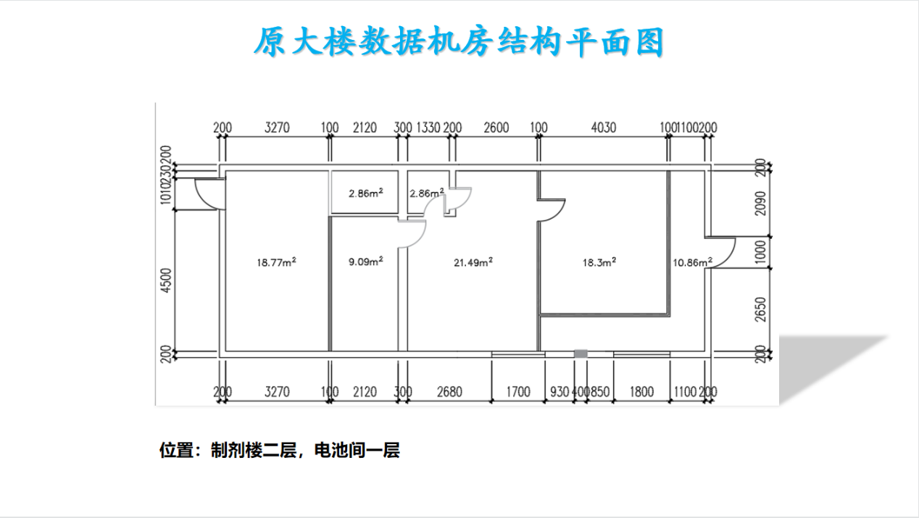

数据中心机房平面布局图：

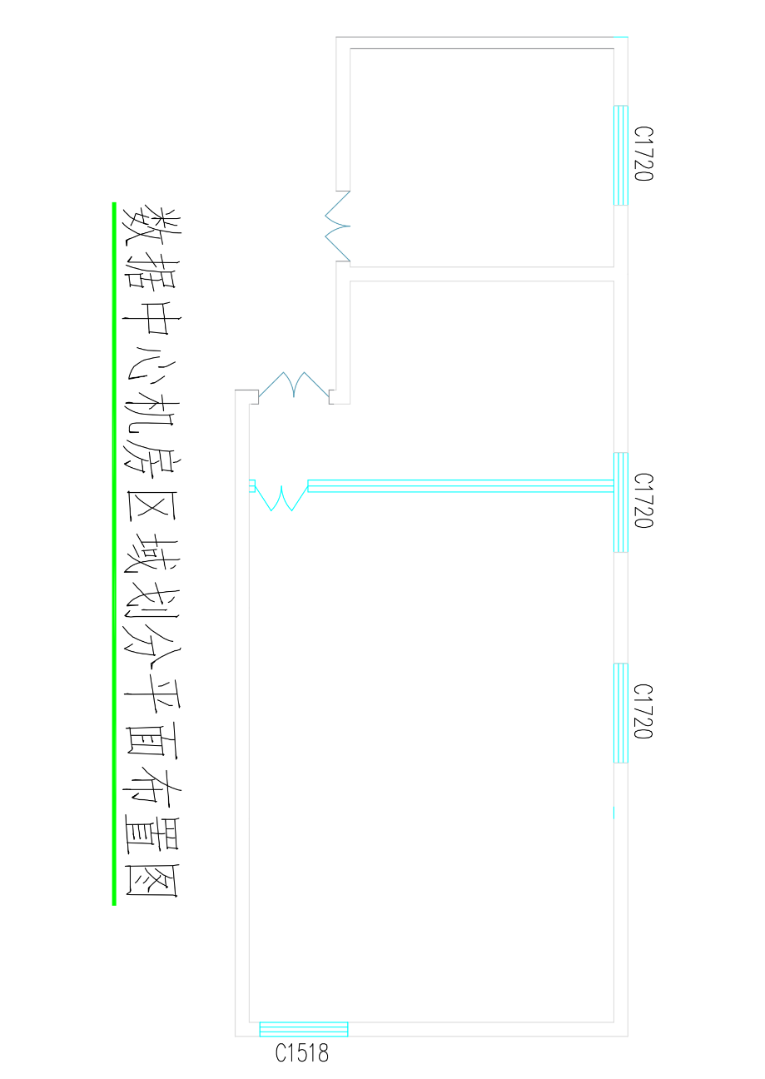

数据中心机房设备布局图：

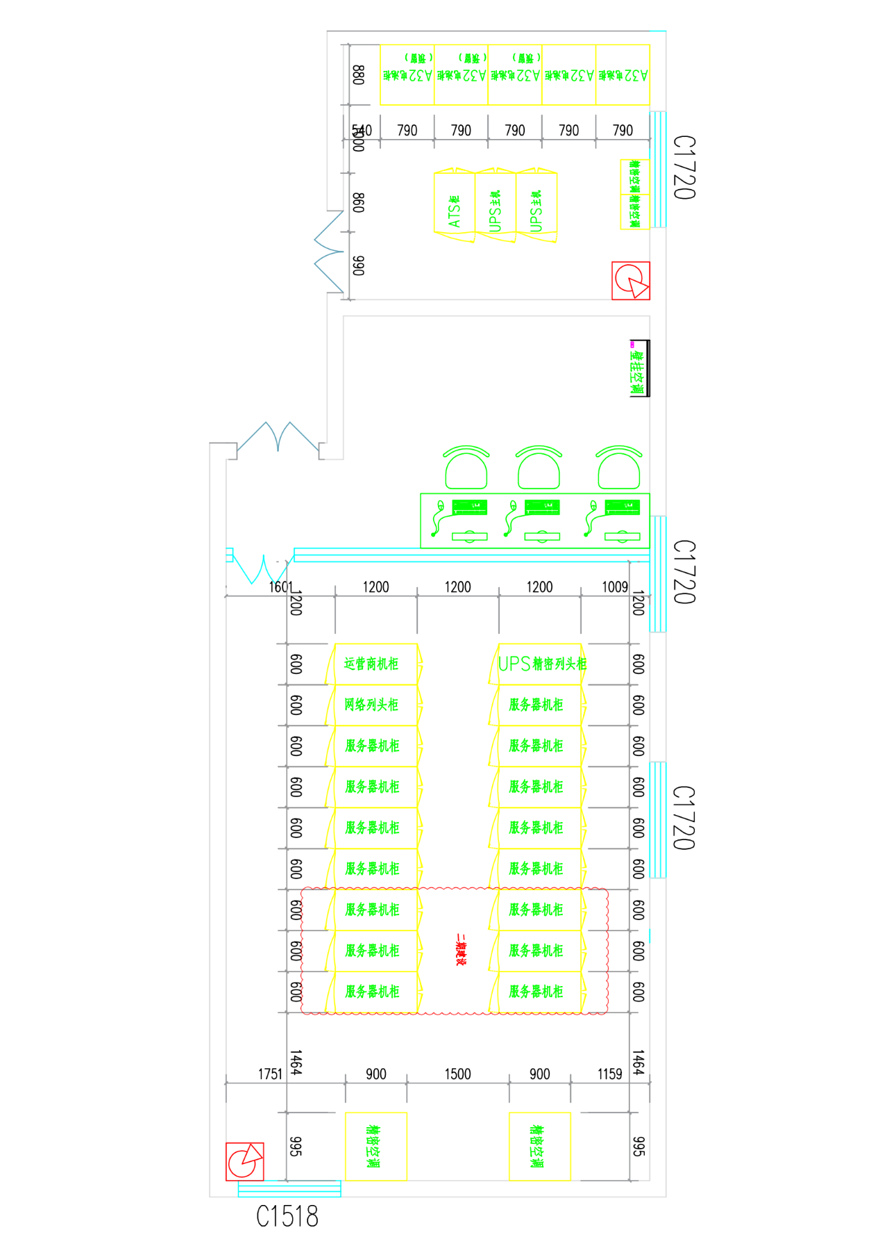

主干链路示意图：

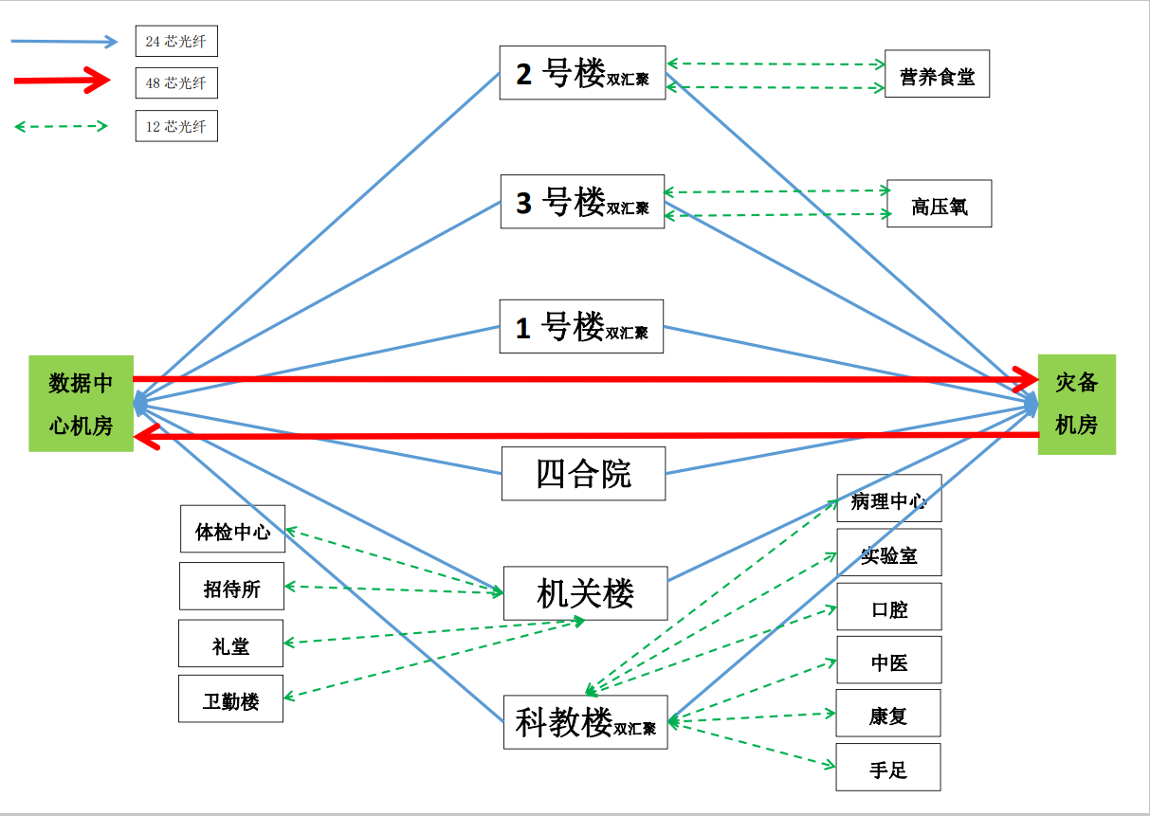

### 系统流程

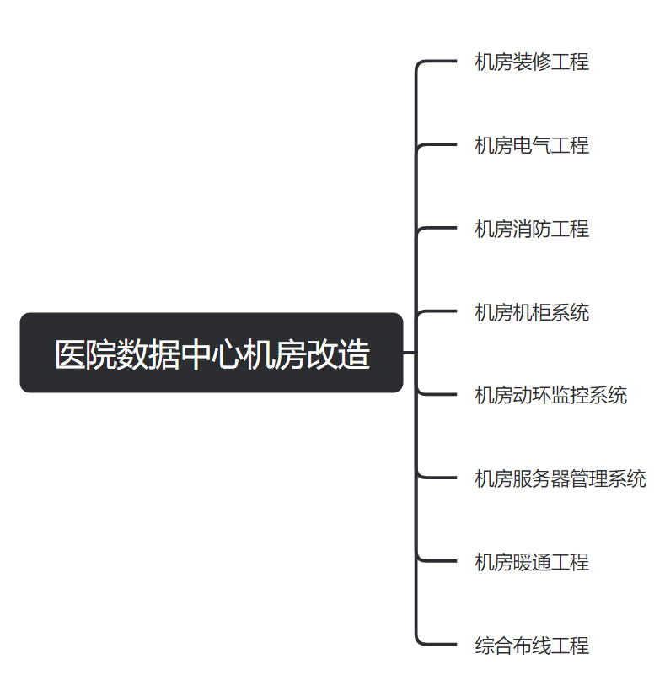

### 运行环境要求

环境条件：温度和湿度，机房应保持适宜的温度和湿度，通常建议温度在18°C至27°C之间，湿度在35%至65%之间，以防止设备过热或静电问题。清洁度，机房应保持较高的清洁度，避免灰尘和污染物对设备的影响。

电力供应：不间断电源（UPS），应配备UPS以确保在电力中断时关键系统的持续运行。备用电源，如柴油发电机，用于长时间的电力供应保障。电源分配，合理设计电源分配系统，包括双路电源输入和冗余配置，以提高供电的可靠性。

冷却系统：空调系统，应安装高效、可靠的精密空调系统，确保机房内的温度和湿度稳定。热通道和冷通道，通过热通道和冷通道的设计，优化气流，提高冷却效率。

防火和安全：防火系统，包括烟雾探测器、灭火系统和防火门等，确保在火灾发生时能迅速响应。物理安全，如门禁系统、监控摄像头和入侵检测系统，保护机房免受未经授权的访问。

网络和通信：冗余网络，设计冗余的网络架构，包括冗余的网络设备和通信链路，以确保网络的高可用性。

电缆管理：合理规划电缆布线，使用高质量的电缆和连接器，确保网络传输的稳定性和安全性。

灾难恢复：备份和恢复策略，制定数据备份和灾难恢复计划，确保在数据丢失或设备故障时能迅速恢复业务。异地备份，考虑异地备份解决方案，以应对可能的自然灾害或其他无法预测的事件。

合规性：遵守相关法规和行业标准，如HIPAA（美国健康保险流通与责任法案）、ISO 27001信息安全管理体系等，确保机房设计符合数据保护和隐私法规的要求。

可扩展性和灵活性：考虑未来可能的扩展需求，包括设备的增加和网络带宽的提升。

### 系统功能介绍

一、机房装修工程：

材料选择，本工程数据中心机房装修主要内容包括：微孔铝板吊顶、抗静电活动地板、彩钢板/保温、门窗的设计安装、机房防水围堰的实施等整体规划。

天棚工程，吊顶采用铝合金微孔金属天棚吊顶。机房内的吊顶主要具有以下作用：在吊顶以上到顶棚的部分刷防尘涂料，可用来作装饰照明、消防、门禁等管道走线；安装固定照明灯具；安装固定自动火灾探测器；防止灰尘下落；管道、线路维护时必须方便、快捷、不损坏其它区域结构。方案设计如下：采用600*600MM微孔铝合金吊顶板。

|  |  |  |
| --- | --- | --- |
| **功能间** | **顶面专业处理** | **吊顶材质** |
| 主机房 | 吊顶内刷防尘漆（两遍） | 微孔铝合金条形吊顶板吊顶，600×600×0.8mm |
| 操作间 | 吊顶内刷防尘漆（两遍） | 微孔铝合金条形吊顶板吊顶，600×600×0.8mm |
| 配电间 | 吊顶内刷防尘漆（两遍） | 微孔铝合金条形吊顶板吊顶，600×600×0.8mm |
| 缓冲区 | 吊顶内刷防尘漆（两遍） | 微孔铝合金条形吊顶板吊顶，600×600×0.8mm |
| 电池间 | 业主负责协调相关单位实施 | 天棚粉刷处理 |

地面工程，数据中心机房区域全钢抗静电活动地板完成面设计净高为300-350mm。做除尘清理以及保温处理。施工区域：地板下刷防尘漆、铺设保温棉、镀锌铁皮、架设无边防静电活动地板。

|  |  |  |  |
| --- | --- | --- | --- |
| **功能间** | **地面专业处理** | **地面材质** | **离地高度(层高4M)** |
| 主机房 | 原始地面+地板下刷防尘漆+橡塑保温+0.3mm镀锌铁皮 | 铺设600x600x32mm无边防静电地板 | 0.3M-0.35M |
| 操作间 | 原始地面+地板下刷防尘漆+橡塑保温+0.3mm镀锌铁皮 | 铺设600x600x32mm无边防静电地板 | 0.3M-0.35M |
| 配电间 | 原始地面+地板下刷防尘漆+橡塑保温+0.3mm镀锌铁皮 | 铺设600x600x32mm无边防静电地板 | 0.3M-0.35M |
| 缓冲区 | 原始地面+地板下刷防尘漆+橡塑保温+0.3mm镀锌铁皮 | 铺设600x600x32mm无边防静电地板 | 0.3M-0.35M |
| 电池间 | 业主负责协调相关单位实施 | 铺设600x600x32mm无边防静电地板 | 电池间 |

设备支架主要包括精密空调、UPS、电池柜、配电柜、机柜等设备，应做承重处理，采用50以上角钢焊接散力支架，以满足机房承重要求

墙、柱面，墙柱面要求：机房一周围护结构墙面采用C75轻钢架；金属龙骨可以形成法拉第笼,有效防止空间的感应雷击。轻钢龙骨窗户面用不燃板封窗，所有机房面外挂彩钢板饰面

施工区域：主机房、操作间、采用彩钢板饰面。

|  |  |  |
| --- | --- | --- |
| **功能间** | **墙面专业处理** | **墙面材质** |
| 主机房 | 龙骨(QC75*3000*0.6mm)+50mm玻纤保棉、轻质隔墙 | 彩钢板 |
| 操作间 | 防尘处理、轻钢龙骨(QC75*3000*0.6mm)+50mm玻纤保棉+3mm冷轧钢板 | 彩钢板 |
| 配电间 | 防尘处理、轻钢龙骨(QC75*3000*0.6mm)+50mm玻纤保棉 | 彩钢板 |
| 电池间 | 墙面粉刷处理 | 业主负责协调相关单位实施 |

金属踢脚线：机房踢脚线采用100毫米高不锈钢板贴面处理。

施工区域：主机房、配电间、操作间、缓冲区采用成品踢脚线。

|  |  |  |
| --- | --- | --- |
| **功能间** | **踢脚线专业处理** | **踢脚线材质** |
| 主机房 | 成品踢脚线 | 黑色金属面层 |
| 操作间 | 成品踢脚线 | 黑色金属面层 |
| 配电间 | 成品踢脚线 | 黑色金属面层 |
| 电池间 | 成品踢脚线 | 黑色金属面层 |

机房区门要求：由于设备搬运需要，数据中心机房主出入口、配电间采用甲级钢制防火门1200*2200mm，操作间、主机房采用防火玻璃门900*2200mm。

隔断工程，采用钢化防火玻璃隔断，不锈钢包框。

二、机房电气工程：

照明设计，灯具选择，高效节能LED平板灯，主机房600*600，其他区域600*600，灯具分区分组控制。

配电系统设计，数据中心机房总电源由专业强电单位双线（市电及柴发电）引入专用电缆至配电间市电配电柜 ，再进行二次供电分配设计。整个配电系统采用放射式配电，各用电设备不同类别采用分路控制，整个配电系统参数如下：

（1） 配电系统频率：50Hz；

（2） 电压：380V/220V；

（3） 线制：三相五线制/单相三线制。

（4） 配电方式：所有机柜均采用独立的双路UPS供电回路，分路独立控制，两路互为备份。

供电回路分类如下：

（1） UPS供电总回路分为

✓ 网络列头机柜专用回路、备用回路；

✓ 服务器机柜专用回路、备用回路；

✓ 网络交换机柜专用回路、备用回路；

✓ 机房备用照明专用回路；

✓ 消防、门禁、监控、环控等设备供电

（2） 动力供电总回路分为

✓ 机房空调专用回路；

✓ 市电照明专用回路；

✓ 机房市电维修回路；

配电线路，强电电缆采用地板下走线方式，采用单独回路直接配至各用电设备，每个回路采用独立的电缆。

（1） 机柜线缆采用阻燃电缆。

（2） 市电维修及空调线缆采用阻燃电线。

（3） 照明线路采用阻燃电线。

系统插座，机柜负载配电线路按国标并留有余量，机房内所有计算机和网络设备的电源采用工业连接器连接，墙面维修插座选用五孔带接地插座。

（1） PDU管理器：安装10口16A。

（2） 维修插座：采用10A五孔带接地插座。

（3） 精密空调电源：精密空调采用阻燃电缆直接连接至端子。

（4） 普通空调电源：采用10A五孔带接地插座。

UPS不间断电源，采用2台120KVA模块化UPS，每台配置1个30KVA模块，蓄电池满载后备时间不小于30分钟。

三、机房消防系统：

主要对主机房、操作间、配电间、缓冲区4个独立保护区进行七氟丙烷气体自动灭火系统无管网设计

气体报警控制部分，采用气体灭火控制器配智能光电感烟（温）探测器、紧急启停按钮、声光报警器、放气指示灯、控制模块等，实现火灾自动报警及气体灭火联动控制功能。

气体灭火控制部分，主机房、配电间灭火装置选用七氟丙烷无管网气体灭火装置，吊顶内分别设置感烟（温）探测器。

防雷接地系统：

防雷系统：一级防雷—— 输出动力电至数据中心机房的动力配电柜。

二级防雷—— 数据中心机房配电间市电配电柜,安装电源二级浪涌保护器：40KA。

三级防雷—— UPS输出配电柜，安装电源二级浪涌保护器：20KA。

接地系统：采用30*3mm紫铜排做接地铜排，采用50mm²接地线接至大楼接地主件，机房内的地板脚、墙面龙骨、顶面龙骨、机柜等设备应进行等电位联结。

四、机房机柜系统

机柜系统是数据机房的关键基础设施，本项目一期主要设置11台服务器机构，其中1台UPS列头柜、11台服务器机柜，服务器机柜主要满足19英寸机械结构尺寸标准（IEC60297-2规范），宽度多为 600mm及以上，深度不少于1200mm，高度为2000mm，每台机柜配置两个PDU(10位16A)，二期预留6个服务器机柜（暂不建设，只考虑位置），详见服务器机柜分布图。

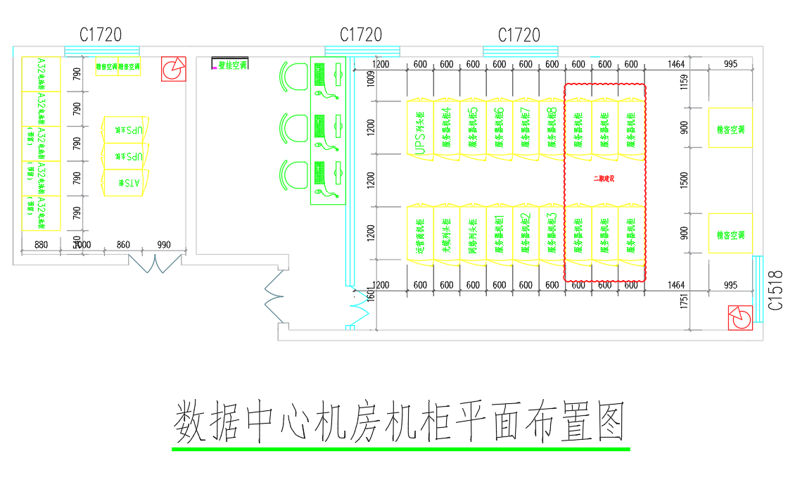

五、环境监控系统：

实现对机房设备环境的集中监控，机房所监控的智能设备或子系统主要包括：精密空调监控、UPS监控、蓄电池监控、供配电、机房的温湿度监测、漏水监测、视频监控、门禁等。系统建立可以扩充的整体平台，能够实现子系统之间的联动，实现手机短信等报警时。

六、服务器管理系统：

本次设计部署机房内部局域网链路，配置2台24口管理交换机，所有机柜内的服务器均可通过六类非屏蔽网线组网统一进行管理。

本次设计部署16口数字KVM切换器，实现机房内部登陆任意一台服务器，方便进行管理及维护。

七、暖通系统：

空调系统，主机房采用2台40KW的精密空调，配电间区域选用2台7.5KW上送风精密空调，其他区域（UPS电池间、操作间）采用舒适性壁挂空调。精密空调底部做承重支架、防水围堰、进出水管道和地漏，并做漏水监测。

暖通系统，机房区域新风量不小于40m3/人小时。新风系统为机房补充新鲜空气，保持机房内正压，提高机房洁净度，本次选用1台新风量为400m3/h的吊顶式新风机，在机房区域吊顶布置响应数量的风口。

八、综合布线系统：

主机房内采用列头柜设计，每组机柜设置一个弱电列头柜,每个机柜需要敷设24根六类非屏蔽网线、24芯万兆多模光缆至每组弱电列头柜。机柜顶部安装弱电网格桥架，底部安装强电镀锌桥架。布线方式：弱电上走线、强电下走线。主机房外主要考虑各楼栋的主干光缆敷设（汇聚层），采用24芯单模光钎。

# 环保、消防、职业安全、职业卫生和节能

## 环境影响和环保措施

本项目建设不对环境造成影响，不产生污染。但要保证所选设备和机房局部空间无污染，符合消防安全要求，选用绿色电脑、外设和绿色节能照明光源。机房建设工程遵循国家机房设计标准规范的要求。

项目场地建设遵循建设部颁布的《民用建筑工程室内环境污染控制规定》（GB50352），国家质量监督检验检疫总局颁布的《室内装饰装修材料有害物质限量》等国家标准。

场地建设后，系统运行过程中不产生有害废气、废水、废渣等物质，不会污染环境。而空调、风机等硬件基本选用低噪声设备，并采取双层玻璃、隔离屏蔽等有效的消声措施。电磁辐射完全符合国际标准，对人体健康并不造成较大威胁。

## 消防措施

在项目建设中严格按照国家消防规范《建筑内部装修设计防火规范》（GB50222）、《中华人民共和国消防法》等国家法律和规定。在各个区域内都装自动喷淋系统和报警装置，配置七氟丙烷灭火器，以及适量手提式二氧化碳气体灭火器。

## 职业安全和卫生措施

项目建设根据有关国家和部门标准规范，采取的主要安全卫生措施有：

1）所有用电设备的金属外壳、金属底座、电缆金属铠装层、电缆保护管以及所有金属支架均与接地装置连接，设有安全接地，配电系统设有短路保护、过电流保护装置，以保证操作人员的安全和设备安全；

2）建筑内设计足够的人行通道和运输通道，设置疏散标志，以保证通行安全。在主要通道和出入口均设置应急照明；

3）办公环境配有空调、空气净化等装置，为工作人员提供舒适的工作环境；

4）对消防、电磁干扰满足工作人员的卫生环境要求；

5）场地设有值班室、货物间、男女洗手间等辅助用房。

## 节能目标及措施

项目建场地建设遵循《公共建筑节能设计标准》、《建筑节能工程施工质量验收规范》等国家规定，场地建设后，系统运行过程中主要是使用计算机设备、网络设备和检测设备，运行能耗较小。在项目实施中，仍将严格遵守国家有关规定，控制能耗。根据有关国家和部门标准规范，采取的主要节能措施有：

1）引进国内先进的关键计算机设备、网络设备和检测设备，要求能耗低、可靠性高；

2）国内生产与办公设备选用优质节能产品；

3）设计中选用的各类配套设备，均选用优质节能系列产品；

4）各种管道应采取保温、隔热等措施；

5）建筑墙面、吊顶作保温层或双层隔离，减少能量损耗。

# 项目组织机构和人员

## 领导和管理机构

为了保证项目顺利实施和正常运行，确保工程质量并达到预期目标，工程建设成立本项目建设领导小组，统一组织、协调本项目的建设工作。在领导小组的领导下，成立项目建设管理办公室（简称办公室）作为项目建设的执行机构。

项目建设组织机构的设立应本着“统一领导、分工明确、职责清晰、协调配合”的原则。

项目的组织管理与职责分工如下：

1、项目领导小组：是项目建设的决策和协调机构，明确建设目标、建设内容及项目建设的组织方式，同时还负责跨部门跨地区重大问题的协调。

2、项目建设专家委员会：在重庆市专家库抽取专家，负责为本项目的设计与实施提供咨询和建议，协助审核各阶段的计划、实施方案。

## 项目实施及运行维护机构

综合组：负责组织编写项目建设方案，组织项目方案论证会。

工程组：制订工程实施方案和进度计划，组织工程实施和质量管理，负责项目协调和工程验收移交。

技术组：负责工程技术方案、工程设计书、工程建设计划、设备采购标书等工程技术文件的编写、审核，配合工程组做好技术把关和测试验收工作。

安全组：负责项目信息安全目标的实现，协助工程组管理项目安全子系统的建设，完成安全系统测试、验收工作。提出各单位建立网络与信息安全应急处理机制意见，制定应急预案和备份方案，处理网络与信息安全事件，并根据安全事件的性质及时向安全部门报告。

财务组：负责项目资金管理。

标准组：负责组织研究、制定本项目的标准规范体系并监督执行。

## 技术力量和人员配置

技术力量和人员配置，应该在保证工程建设质量和进度、保障外网的安全与正常运维的要求下进行设置。随着业务的不断发展，根据需要动态调整人员的配置。

项目建设专家委员会，应该由不少于3人构成，成员的组成应该充分体现广泛的代表性。人员的遴选由项目领导小组讨论决定。

在建设阶段，可以临时设立综合组、工程组、技术组、安全组、财务组和标准组。初期，技术力量的配置，本着“干练、精简、高效”的原则。人员培训方案

## 培训目的

培训的目的是使用户熟悉并掌握种业务系统的使用。

## 培训目标及对象

为了确保各系统建设的顺利运行和系统投入使用后的稳定，通过对用户方工作人员进行相应的专业技术和应用技术培训，达到提高工作效率、发挥各系统应用效率的预期目标。

通过培训工作的开展，要达到如下目标：

1. 用户方了解各系统建设背景、基本理论和方法；
2. 用户方掌握各系统的使用方法；
3. 用户方熟悉各类硬件、软件系统的使用操作；
4. 用户方掌握网络系统的安装、调试和日常维护等操作；
5. 用户方掌握网络安全基本知识，建立网络安全意识；
6. 用户方掌握数据库基本知识，能够进行安装、调试和日常维护；

培训对象包括：各专业单位人员、各科室使用人员、系统维护人员、相关领导等。

## 培训方式

### 统一培训

为保证工程实施的顺利进行，便于项目实施过程中甲乙双方的沟通和配合，在系统建设实施以前，用户方技术人员以及客户代表必须具备一定的技术水平和项目管理知识。

在实施系统服务过程结束时，为使客户能顺利接手该系统，用户方技术人员必须掌握所安装的各种产品、系统的有关安装、设置、管理、使用和客户化等方面的技术。

因此，在项目实施之前以及在项目实施完毕后各进行一次集中培训，分别称之为基础培训和移交培训。

基础培训：在系统实施服务开始前，承建单位将为客户提供有关系统体系结构、产品类别和选择、产品体系结构、产品功能以及项目管理等方面的培训。

移交培训：在系统实施服务过程结束时，承建单位将为客户提供针对所安装的各种产品、系统的有关安装、设置、管理、使用和客户化等方面的现场培训，目的是使客户能顺利接手该系统。

### 现场培训

现场培训是项目实施过程中重要组成部分。现场培训将在用户指定设备安装地点进行，具体内容包括：

结合系统实施现场的实际情况，介绍设备安装、调试的方法；

在承建单位专业工程人员的指导下，用户方可以直接参与设备安装和调试工作；

现场问题处理培训。

### 网络培训

项目实施中进行的集中和现场培训，旨在使用户迅速具备系统的操作、调试和维护的基本能力。对技术队伍的培训和技术人员之间的交流日常化、随时化，使技术人员随时保持对新技术的跟踪和认知能力，不断在培训中和交流中更新、强化和深化自身技术能力。

由于成本和时间原因，在日常工作中，采用传统的培训方式保持对技术人员日常化、随时化的培训和交流是难以实现的。为解决这一问题，建议承建单位通过网络化的培训来解决问题。将把集中培训和现场培训中的内容等制作成多媒体课件形式。用户方技术人员人可以通过网络随时、随地通过课件进行学习。

### 培训考核

为保证最终的学习效果，建议为每一期培训班布置考试题目，以验收学员的学习成果，保证培训质量。

## 培训内容

培训的内容应包括对项目相关业务应用系统的管理、操作、运维，主要侧重于对业务应用系统使用及系统的基本维护、常见问题及解决办法等，并提供实践性的操作，旨在使受训者熟悉平台系统设计的思路，掌握平台的操作和维护等。

按培训的目的和对象不同，本项目中主要包括的培训，可分为两个类别的培训，依次为：系统操作及管理培训、系统技术及管理培训。

系统操作及管理培训：对管理人员、系统应用人员的培训，主要包括分功能、分步骤地完成本系统的全部管理、应用的培训，使相关人员能独立、熟练地操作系统完成相关业务。

系统技术及管理培训：对管理人员、系统维护人员的培训，主要包括各业务系统的安装调试、配置、升级、使用系统的初始化和操作应用、人员角色基础信息的录入和功能权限配置、系统监控分析优化、系统日常运维、系统紧急故障处理和系统灾备及恢复、系统接口交互等。

表 7-1**人员培训计划表**

| **序号** | **培训项目** | **培训内容** | **培训对象** | **培训方式** | **培训效果** |
| --- | --- | --- | --- | --- | --- |
| 1 | 系统操作及管理培训 | 系统功能操作、系统应用 | 管理人员、系统业务人员、系统使用人员 | 培训教材+授课+练习考核 | 使相关人员能独立、熟练地操作系统完成相关业务。 |
| 2 | 系统技术及管理培训 | 系统的的安装调试、配置、升级、使用系统的初始化和操作应用、人员角色基础信息的录入和功能权限配置、系统监控分析优化、系统日常运维、系统紧急故障处理等 | 管理人员、系统维护人员 | 培训教材+授课+练习考核 | 掌握常规的系统技术，能调试、配置等运行维护，能处理系统日常的故障和维护 |

# 项目实施进度

本次信息化建设项目建设的实施分为以下三个阶段：

第一阶段：项目建设的准备阶段

项目建设的准备阶段，主要是一系列前期准备工作的完成。包括全省、市、区同类项目考察、资料的收集和调研、项目建议书和可研报告的拟定、各项信息系统需求的确定、专家评审、项目建设经费的来源以及项目建设期限的确立等。

第二阶段：项目建设的确立

本阶段的工作内容主要包括项目建设方案设计、项目招标、承建单位等。

第三阶段：项目的实施

本阶段为项目建设的实施阶段，工作内容包括了项目建设合同和监理合同的签署，信息系统分批建设、验收申请及竣工交付使用等。

第四阶段：项目的验收审计

本阶段为项目建设的验收审计阶段，要点涉及是否按规定程序和要求组织验收，检查有关手续是否齐全，以及是否按要求开展各子项专业验收。需审查合同履行是否全面、真实，有无违约行为等。

# 项目风险分析

## 协调风险及控制

由于医院信息化建设项目涉及到门诊科、信息科、医务科、护理科等科室之间的业务协同，且它们分布在不同的业务部门，因此处理各自的工作时出现不统一的工作节奏，因此要建设统一模式，需要协调各个相关部门，统一认识。

医院信息化建设项目是为重庆市市民提供健康、医疗服务的，要求动员和依靠医管局及兄弟单位方方面面的力量来共同完成。因此领导必须重视，规章制度要健全。由于工作牵涉的单位多、部门杂，实现统一集中运作，需要各联动单位积极响应，希望用户单位牵头召开有关会议，进行组织协调工作，在技术集群、人员集中、集成管理等方面统一思想，形成共识，为实现“通过医疗信息化建设，加强监管能力、提高决策水平和管理效能；优化医疗服务流程、降低运行成本、提高医疗服务质量、减轻市民就诊及医药费用负担；加强公共卫生应急处理能力。”的构想提供有力的思想和组织保障。

## 项目技术风险控制

医院信息化建设项目是一个跨学科、跨专业的综合系统工程，这一系统工程是以计算机网络系统、物联网平台为基础，以通信系统、云计算技术为纽带，以集成数据采集与交换、全数字化医疗临床信息应用和医院综合运营管理服务系统为技术支撑的技术综合体，因此技术发展给项目的建设带来一定的风险，避免系统投入使用，技术已落后的可能。由于不同地区、部门系统的设计理念及技术规范的不同，系统和硬件设计的不同，因此没有经过实际运行的技术，是可能存在技术风险。但我们在整体设计中尽可能使用较为成熟的技术，并部分开展物联网及虚拟化技术的应用，同时利用先进的ITSM技术运维管理系统的支持，是能够把握“稳中快跑、适度超前”的建设思路的，总体在技术风险上是可控、可规避的。

## 社会影响风险及控制

项目的参与单位对项目系统重要性认识不到位、服务意识不强、业务人员技术问题、网络发展不平衡，项目建设阶段的问题，都可能使医院智能化建设项目在社会各阶层造成不好的影响。

可以通过各种途径提高医院信息化建设项目在重庆市的认知率，为本项目工作创造良好的舆论氛围，项目相关单位成员结合本单位的实际情况，加强基本硬件建设，同时通过培训提高内部人员的实际工作能力。联动单位加强内部沟通，防止出现互相推倭，扯皮现象，这样才能提高联动系统在社会的影响力。

# 附表1：项目软件配置清单及预算

系统软件配置：

|  |  |  |  |
| --- | --- | --- | --- |
| 序号 | 名 称 | 数量 | 预算 |
| 1 | 机房装修工程 | 1套 | 25万元 |
| 2 | 机房电气工程 | 1套 | 40万元 |
| 3 | 机房消防工程 | 1套 | 5万元 |
| 4 | 机房机柜系统 | 1套 | 12万元 |
| 5 | 机房动环监控系统 | 1套 | 15万元 |
| 6 | 机房服务器管理系统 | 1套 | 3万元 |
| 7 | 机房暖通工程 | 1套 | 25万元 |
| 8 | 综合布线工程 | 1套 | 5万元 |

# 附表2：项目详细配置清单

| **序号** | **设备名称** | **技术要求及设备参数** | **单位** | **数量** | **备注** |
| --- | --- | --- | --- | --- | --- |
| **一、机房装修工程** | | | | | |
| **（一）天棚工程** | | | | | |
| 1 | 吊顶内防尘漆 | 1.颜色：灰色 2.技术要求：刷两遍防尘漆 | ㎡ | 91.74 |  |
| 2 | 铝合金微孔吊顶板 | 1.名称：微孔铝扣板 2.规格：铝板厚0.8mm | ㎡ | 91.74 |  |
| 3 | 铝合金阴角线 | 1.名称：铝扣板阴角线条 2.规格：L30*30 | m | 66.6 |  |
| 4 | 吊顶龙骨 | 1.名称：38龙骨 2.规格：U38*1.2*3000mm 3.配件：含φ8吊顶丝杆 | ㎡ | 91.74 |  |
| **（二）地面工程** | | | | | |
| 1 | 地板漆 | 1.颜色：绿色 2.技术要求：刷两遍地板漆 | KG | 70 |  |
| 2 | 地面保温 | 1.规格：20mm 2.等级：橡塑保温棉板B1级 | ㎡ | 91.74 |  |
| 3 | 镀锌铁皮 | 1.规格：0.3mm镀锌铁皮 2.尺寸：2000*1000*0.3mm | ㎡ | 91.74 |  |
| 4 | 硫酸钙防静电地板 | 1.名称：全钢无边防静电地板 2.配件：含支架 3.规格：600*600*32mm | ㎡ | 91.74 |  |
| 5 | 硫酸钙防静电风口地板 | 1.名称：全钢无边防静电地板 2.配件：含支架 3.规格：600*600*32mm | 张 | 18 |  |
| 6 | 活动地板墙周边角钢 | 1.名称：40*40角钢焊接 2.规格：40*40*6000mm | 米 | 66.6 |  |
| 7 | 地板吸盘 | 1.吸盘形状：圆形产品 2.种类：单杯吸盘 3.产品吸力：水平吸力50kg 4.垂直吸力:35kg | 个 | 1 |  |
| 8 | 设备支架 | 1.名称：50*5角钢 2.规格：现场定制 | 台 | 23 | 所有设备承重支架 |
| 9 | 空调挡水坝 | 1.技术要求：防水3遍 2.规格：现场定制 | 台 | 4 |  |
| 10 | 门口踏步 | 1.名称：防静电地板贴面 2.规格：现场定制 | 个 | 2 |  |
| **（三）墙面工程** | | | | | |
| 1 | 墙面轻钢龙骨 | 1.墙面轻钢龙骨 2.规格：U75*45*3000mm | ㎡ | 196.52 |  |
| 2 | 石膏板上下封堵 | 1.技术要求：石膏板上下封堵 2.规格：1200*2400*12mm | ㎡ | 73.26 |  |
| 3 | 基层内保温玻璃棉 | 1.材料：玻璃岩棉 2.规格：50mm | ㎡ | 196.52 |  |
| 4 | 金属面夹芯板 | 1.技术要求：钢板 2.规格：厚度0.6mm | ㎡ | 130.8 |  |
| 5 | 金属面夹芯板扣条 | 1.名称：阴阳角件 | ㎡ | 130.8 |  |
| 6 | 金属踢脚线 | 1.材质：304不锈钢 2.规格：100mm高 | 米 | 54.2 |  |
| 7 | 甲级钢制防火门 | 1.尺寸：1200*2200mm 2.材质：钢制 2.配件：含锁具、含闭门器 | 套 | 2 |  |
| **（四）玻璃隔断** | | | | | |
| 1 | 防火玻璃 | 1.材质：防火玻璃 2.规格：12mm | ㎡ | 14.88 |  |
| 2 | 防火玻璃隔断基层 | 1.材质：矩管+防火板+不锈钢 | ㎡ | 14.88 |  |
| 3 | 主机房玻璃门 | 1.规格：900*2200mm | ㎡ | 1.98 |  |
| 4 | 玻璃门夹 | 1.规格：900mm | 付 | 1 |  |
| 5 | 玻璃门拉手 | 1.规格：600mm | 付 | 1 |  |
| 6 | 玻璃门地弹簧 | 1.材质：玻璃门地弹簧皇冠 | 付 | 1 |  |
| **（五）其他** | | | | | |
| 1 | 操作台 | 1.名称：三联监控操作平台 2.规格：3工位 | 台 | 1 |  |
| 2 | 转椅 | 1.名称：人体工程靠背办公椅 2.规格：网布可升降转椅 | 把 | 3 |  |
| 3 | 操作电脑 | 参数要求 1.CPU：国产C86架构，制程小于等于14nm，主频≥3.0GHz,核心≥8个，线程≥16； 2.内存：≥8GB，DDR4,≥3200MHz,≥4个内存扩展槽，最大支持128GB； 3.硬盘：≥512G固态硬盘，≥512G机械硬盘； 4.网卡：单口千兆网卡，支持扩展千兆/万兆网卡； 5.i/o扩展：USB接口≥11个且USB3.0接口≥2个，提供USB堵口服务； 6.鼠标键盘：配置1套USB接口有线键盘鼠标，定制鼠标垫； 7.机箱体积为不大于13.5L； 8.显示器：≥23.8英寸液晶显示器，分辨率≥1920×1080，刷新率≥75Hz,支持VGA或HDMI接口且带原厂HDMI线； 质量保证： 1.提供原厂三年质保服务。  2.保障：应具有第三方测评机构（需通过CNAS认可的认证机构） | 套 | 3 |  |
| 4 | 75寸液晶电视 | 1.规格：≥75英寸 2.画面：≥120Hz 3.内存：≥2+32GB 4.画质：≥4K金属全面屏 5.网络：双频WIFI 6.支架：壁挂 | 套 | 2 | 动环监控数据展板展示、服务器状态展示 |
| 5 | HDMI线 | 1.名称：HDMI线； 2.分辨率：支持4K/30Hz；  3.长度：20米； 4.屏蔽：铝箔+编织+地线 | 条 | 2 |  |
| 6 | 全自动鞋套机 | 1.配件：含100只脚套一次性自动鞋套机专用鞋套 | 台 | 1 |  |
| 7 | 扫地机器人 | 主机参数： 1.主机尺寸：≥Ф350x103mm； 2.额定功率：≥55W； 3.额定电压：≥14.4V； 4.充电电压：≥20V；  5.电池容量：≥4800mAh(额定容量)5200mAh(标称容量)； 6.主机净重：≥4.36kg； | 套 | 1 | 机房内自动清扫灰尘 |
| 8 | 展板 | 1.名称：KT板； 2.材质：银边； 3.内容：展示机房规章制度等 | 套 | 2 | 机房规章制度 |
| **二、机房电气工程** | | | | | |
| **（一）防雷接地** | | | | | |
| 1 | 铜排均压环 | 1.规格：30*3紫铜排 | 米 | 71 |  |
| 2 | 绝缘柱 | 1.特性：氧化铝陶瓷 2.功能：绝缘装置陶瓷 | 个 | 119 |  |
| 3 | 等电位联结端子箱 | 1.名称：等电位连接端子箱 | 个 | 2 |  |
| 4 | 电源二级浪涌保护器 | 技术参数： 1.额定电压Un 220V 2.大持续运行电压Uc 385V 3.标称放电电流In(8/20μs)\ 20kA 4.大放电电流Imax(8/20μs) 40kA 5.保护水平Up(8/20μs) <1.8kV 6.串接过流保护装置 32A/10kA 7.响应时间 25ns 8.尺寸 2mods,DIN43880 9.失效指示 绿色:正常 红色:失效 10.安装导线截面积 10-35mm2 11.安装方式 35mm标准导轨(EN50022/DIN46277-3) 12.工作环境温度 -40/85℃ 13.外壳材料 热塑材料，符合UL94 V-0 14.外壳保护等级 IP20 | 个 | 1 |  |
| 5 | 电源三级浪涌保护器 | 技术参数： 1.SPD端口：一端口 2.SPD类别：组合型 3.电源：TT-TN-IT 4.额定电压： Un 220V 5.大持续运行电压：Uc 385V 6.标称放电电流：In(8/20μs) 10kA 7.大放电电流：Imax(8/20μs) 20kA 8.保护水平：UP(8/20μs) <1.5kV 9.串接过流保护装置：16A/6kA 10.响应时间：≤25ns 11.尺寸：2mods,DIN43880 | 个 | 2 |  |
| 6 | 接地主干线 | 1.规格：BVR-50mm²（双色） 2.技术要求：国标 | 米 | 35 |  |
| 7 | 地板支架接地线 | 1.规格：BVR-6mm²（双色） 2.技术要求：国标 | 米 | 100 |  |
| 8 | 防雷接地制作 | 1.规格：现场定制 2.技术要求：接入大楼引下主体 | 项 | 1 |  |
| **（二）配电柜** | | | | | |
| 1 | 市电配电柜 | 1.柜体：600*850*2000mm； 2.配件：采用国产一线品牌元器件； 3.技术要求：各元器件根据现场实际情况定制并20%冗余 | 台 | 1 | 双线引入，两路输入、输出 |
| 2 | UPS输出配电柜 | 1.柜体：600*850*2000mm； 2.配件：采用国产一线品牌元器件； 3.技术要求：各元器件根据现场实际情况定制并20%冗余 | 台 | 1 | 双线引入，两路输入、输出 |
| 3 | UPS主机 | 技术参数： 1.单台UPS主机基本要求：模块化UPS主机，采用N+X冗余设计理念，最大系统容量不低于120kVA。 2.模块化ups支持多机并联，应采用无主从并联技术，确保安全可靠，可多台扩容并联或N+X并联冗余。并联数量>6台，要求提供并联设置界面的证明材料；要求并联技术必须是厂家自主研发的并联技术，需提供相关证明材料。 3.输入电压范围：输入电压294~484Vac提供泰尔检测报告证明。 4.模块化UPS应具备智能发电机管理功能，更好解决发电机配置及控制；模块化ups应能够设置发电机启动模式\发电机功率\启动发电机等参数；通过UPS管理界面重新定义发电机供电功率与UPS匹配，可降低用户投资成本。确保UPS输出不间断，提供针对该功能设置界面的证明材料。 5.输入功率因数（提供泰尔检验报告）： 100%非线性负载：≥0.99，50%非线性负载：≥0.98，30%非线性负载：≥0.97； 输入电流谐波： 100%非线性负载：＜2%，50%非线性负载：＜3%，30%非线性负载：＜5%； 6.直流电压范围：额定电压12V蓄电池不低于±14～±23节（即±168～±276Vdc）、电池节数可调范围大，现场配置更加灵活；提供针对该功能设备样本证明材料。 7.UPS系统效率（提供泰尔检验报告）： 额定负载：≥95%，50%负载：≥95%，30%负载：≥95% 8.带载能力强：输出有功功率应 ≥额定容量×0.9 kW/kVA，即输出PF≥0.9，输出端可带更多负载；提供泰尔检验报告。 9.模块化UPS具备除尘功能，当设备运行周期较长或设备积尘过多时，UPS启动自动除尘功能，防范未然，提高供电可靠性。提供针对该功能设置界面的证明材料。 10.模块化主机应标配LCD触摸屏，同时具有组合按键及LED指示的人机交互，方便操作人员实时查看工作状态和运行信息，管理更加直观；为了降低非专业人员操作带来的风险，减少非法开机可能引起的设备故障，规范设备正常开机/关机。要求ups操作界面具有双键组合开关机设计，主机开机/关机必须同时按ON双键组合键，关机同时按OFF双键组合键；此功能还可确保当触摸屏失效时依然可以进行开关机操作，安全可靠；提供设备照片证明材料。 11.具有智能录波功能，当UPS设备故障时，完整记录故障发生瞬间，有助于故障诊断和快速故障定位，方便现场分析，提高维护工作效率；提供针对该功能设置界面的证明材料。 12.兼容锂电池功能：模块化ups应兼容锂电池智能管理功能，可在显示界面设置、显示锂电池类型、容量等重要信息，提供针对该功能设置界面的证明材料。 质量保证： 1.提供原厂三年质保服务  2.提供技术参数及功能的证明材料 | 台 | 2 | 热备并机，一主一备自动切换，双路供电，多重保障 |
| 4 | USPS模块 | 技术参数： 1.功率30kVA，支持热拔插 2.标准机架尺寸，高度不大于2U 3.高频结构，输入功率因数高达0.99，输入电流谐波THDI<3% 质量保证： 1.提供原厂三年质保服务  2.提供技术参数及功能的证明材料 | 台 | 2 |  |
| 5 | 电池 | 技术参数： 1.采用12V100AH免维护铅酸蓄电池，蓄电池设计寿命12年及以上，引出极柱采用M8螺孔。 2.蓄电池壳、盖、连接条保护罩应符合GB/T2408-2008中第8.3.2条FH-1（水平级）和第9.3.2条FV-0（垂直级）的要求。 3.符合国家安全生产监督管理总局监制颁布的安全生产标准化要求。 4.耐冲击性能试验：完全充满电的电池，测量电池开路电压和内阻，使电池在20cm的高度下自由下落3次，再测量电池开路电压和内阻，电池不应产生漏液现象，电池极柱不断裂，开路电压及内阻的变化值不大于10%。 5.蓄电池组应保证良好的一致性并经过检验，电池开路电压最大与最小差值不大于100mV。 6.蓄电池须具备中国泰尔实验室出具的检测合格报告。 7.蓄电池外观：①不得有变形、漏液、裂纹及污损；②蓄电池单体应在电池盖表面注明品牌名称（产地）、型号等基本参数；③正、负极端子有明显标志，端子的连接采用螺栓、螺母连接方式。 8.容量保存率：在25oC°下，蓄电池静置28天后其容量保存率不低于97％。9.蓄电池密封反应效率：不低于98%。 10.蓄电池安全阀要求：安全阀应具有自动开启和自动关门功能，其开闭阀压应在10~18kpa内；同组蓄电池10小时放电率，最大值实际容量和最小实际容量偏差值≤3%。 质量保证： 1.提供原厂三年质保服务  2.提供技术参数及功能的证明材料 | 只 | 64 |  |
| 6 | 电池空开 | 1.技术要求：电池空开须用直流空开 | 个 | 2 |  |
| 7 | 电池柜 | 1.尺寸：880*790*1400mm； 2.规格：可安装32只12V100Ah电池； 3.颜色：黑色 | 个 | 2 |  |
| 8 | 电池连线 | 1.规格：BVR95mm² 2.技术要求：国标 | 套 | 2 |  |
| 9 | UPS主机到电池连接线 | 1.规格：BVR95mm² 2.技术要求：国标 | 米 | 60 |  |
| **（三）供电线路** | | | | | |
| 1 | 桥架 | 1.规格：300*100*1.2(mm) 2.技术要求：国标 | 米 | 35 |  |
| 2 | 主进线线缆 | 1.规格：ZR-YJV4*95+1*35mm2 2.技术要求：国标 | 米 |  | 业主协调专业单位引入 |
| 3 | 精密空调线缆 | 1.规格：WDZA-YJV5*10mm2 2.技术要求：国标 | 米 | 56 |  |
| 4 | UPS输入输出线缆 | 1.规格：ZR-YJV4*35+1*16mm2 2.技术要求：国标 | 米 | 44 |  |
| 5 | 机柜线缆 | 1.规格：WDZA-YJV3*4mm2 2.技术要求：国标 | 米 | 300 |  |
| 6 | 新风线缆 | 1.规格：WDZA-YJV3*4mm2 2.技术要求：国标 | 米 | 30 |  |
| 7 | 照明线 | 1.规格：ZR-BV-2.5mm2 2.技术要求：国标 | 米 | 380 |  |
| 8 | 插座线 | 1.规格：ZR-BV-4mm2 2.技术要求：国标 | 米 | 200 |  |
| 9 | 机柜PDU | 1.规格：10位16A 2.配件：含工业连接器 | 个 | 22 |  |
| **（四）照明插座** | | | | | |
| 1 | LED一体化面板灯 | 1.名称：LED一体化面板灯 1.规格：600*600 | 套 | 22 |  |
| 2 | 应急装置 | 1.名称：应急装置 | 支 | 9 |  |
| 3 | 安全出口标志灯 | 1.名称：安全出口标志灯 2.配件：带电池 | 套 | 4 |  |
| 4 | 单联单控开关 | 1.名称：单联单控开关 1.规格：暗装86型 | 套 | 2 |  |
| 5 | 三联单控开关 | 1.名称：三联单控开关 1.规格：暗装86型 | 套 | 1 |  |
| 6 | 插座 | 1.名称：五孔插座 1.规格：暗装86型 | 套 | 10 |  |
| 7 | 86盒 | 1.名称：86盒 2.类型：安装底盒 3.材质：金属 | 个 | 50 |  |
| 8 | 镀锌线管 | 1.规格：镀锌线管 φ20 2.厚度：1.0 | 米 | 300 |  |
| 9 | 镀锌线管吊件 | 1.名称：镀锌线管配套 2.配件：含直接、弯头、吊件 | 项 | 1 |  |
| 10 | 金属软管 | 1.名称：金属软管 2.规格：包塑穿线管φ20 | 米 | 100 |  |
| **三、机房消防工程** | | | | | |
| **（一）气体灭火** | | | | | |
| 1 | 柜式七氟丙烷灭火装置 | 1.配件：包括钢瓶、容器阀、柜体、信号反馈 装置、连接软管、单喷嘴（不含灭火剂）； 2.规格：每瓶充装120公斤灭火剂 | 台 | 1 |  |
| 2 | 柜式七氟丙烷灭火装置 | 1.配件：包括钢瓶、容器阀、柜体、信号反馈 装置、连接软管、单喷嘴（不含灭火剂）； 2.规格：每瓶充装40公斤灭火剂 | 台 | 1 |  |
| 3 | 七氟丙烷灭火剂 | 1.名称：七氟丙烷灭火剂 2.类型：HFC-227ea | kg | 160 |  |
| 4 | 防护区自动泄压装置 | 1.技术要求：有效泄压面积约:0.1㎡ | 台 | 2 |  |
| **（二）控制报警** | | | | | |
| 1 | 气体灭火控制器 | 1.技术要求：可实现2个防区的气体灭火控制 | 台 | 1 |  |
| 2 | 点型光电感烟火灾探测器 | 技术参数： 1.双光电感烟探测器； 2.采用专用嵌入式MCU技术的分布智能型产品； 3.电子编码，具有污染补偿功能； 4.与LD10G底座配套使用。 | 只 | 7 |  |
| 3 | 点型光电感温火灾探测器 | 技术参数： 1.智能型 2.电子编码 3.具有定温特性（A2S） 4.内置单片机 5.与LD10G底座配套使用。 | 只 | 7 |  |
| 4 | 编码通用底座 | 1.技术要求：配合G系列编码探测器使用。 | 只 | 12 |  |
| 5 | 输入/输出模块 | 技术参数： 1.单输入单输出模块 2.无需24V 3.电子编码 4.占1个地址点，与主机之间使用二总线连接 5.有源电平输出 6.与LD60G底座配套使用。 | 只 | 6 |  |
| 6 | 火灾声光警报器 | 技术参数： 1.编码型 2.占联动点 3.与E/EN系列控制器配合使用。 | 只 | 2 |  |
| 7 | 放气指示灯 | 技术参数： 1.编码型 2.占用一个地址点 3.与气体灭火控制器配套使用。 | 只 | 2 |  |
| 8 | 警铃 | 技术参数： 1.工作电压：DC20v—DC30v  2.工作电流：25mA | 只 | 2 |  |
| 9 | 紧急启/停按钮 | 技术参数： 1.编码型 2.配合新一代气体灭火一体机LD5507EN、LD5509EN使用 3.实现现场紧急启动和紧急停止以及现场手动/自动切换控制。 | 只 | 2 |  |
| 10 | 镀锌线管 | 1.规格：镀锌线管 φ20 2.厚度：1.0 | 米 | 200 |  |
| 11 | 阻燃电线 | 1.规格：ZR-RVS2*1.5 2.技术要求：国标 | 米 | 200 |  |
| **四、机房机柜系统** | | | | | |
| 1 | 机柜 | 技术参数： 1.整体框架结构，材料：框架: SPCC优质冷轧钢板；厚度：方孔条2.0mm，安装梁1.5mm，其它1.2mm；高级旋把门锁。 2.承重≥2000kg.整体机架，前后网孔门，采用六角通风孔，通风率75%，机柜顶部四个全静音风扇，保证内部良好通风及散热，封闭式电缆管理，电缆从顶部或底部进入；侧门可拆卸；产品通过72h的静载荷2000KG的承重试验；提供投标产品的检测报告复印件。 3.在前后门安装6个缓冲垫，有明显的提示标签，机柜带有独立防静电接地系统系统，安装立柱可调整，可提供机柜并柜件。  4.600*1200*2000mm，42U高度 5.产品通过24h的中性盐雾试验，提供投标产品的检测报告复印件 质量保证： 1.提供原厂三年质保服务 2.提供技术参数及功能的证明材料 3.质量标准：制造商通过国际质量体系ISO9000、CE、ROHS等认证。 | 台 | 11 |  |
| 2 | 网络配线架 | 技术参数： 1.1U24端口快捷式配线架,兼容T568A和T568B两种打线方式，IDC端子带有保护后盖确保芯线可靠端接并防止松脱。后部具有挂杆式理线架，标配可重复使用的理线卡扣无需扎带。 2.标准：传输性能参数满足ISO/IEC 11801 E类标准和TIA/EIA 568.2-D六类标准；性能指标优于现行六类线缆250MHz，支持1G Base-T, 622M ATM 等高带宽应用 3.直流电阻：≤300mΩ 4.接触电阻：≤20mΩ 5.绝缘电阻：≥500MΩ 6.金针：磷青铜、50μ镀金 7.IDC端子：磷青铜、整体镀镍，卡接22-26AWG导体 8.插头与插座的插合次数≥750 9.导线端接次数≥250 10.理线托架：喷塑钢材＋阻燃聚碳酸脂UL 94-V0 11.金属架：冷轧钢板,粉末喷涂处理,黑色 12.塑料件：高冲击强度材料，UL 94-V0阻燃等级 13.工作温度：-10℃～60℃ 14.内置双色LED灯通过常规测试仪（FLUKE、通断测试仪等）均可以寻线，根据发光的颜色，可看出链路的连接情况。正常通信时（包括POE通信），LED灯会自动熄灭，即使LED灯损坏，也不会影响链路的性能和正常使用（提供产品画册或者产品演示） 质量保证： 1.提供原厂三年质保服务 2.提供技术参数及功能的证明材料 3.重要功能：具备一键巡线功能，提供具有CMA、CNAS、ilac-MRA的寻线功能测试报告。  4.质量标准：提供具有CMA、CNAS、ilac-MRA的信道测试、链路测试报告。 | 个 | 20 | 一键巡线功能 |
| 3 | 理线器 | 技术参数： 1.铝合金设计，承载强度高，重量更轻 2.12档卡口，前盖板可拆卸方便线缆整理 3.与数据配线架、110配线架，光纤配线架搭配使用 4.适用于19英寸标准机柜，高度1U 质量保证： 1.提供原厂三年质保服务 2.提供技术参数及功能的证明材料 3.质量标准：提供具有CMA、CNAS、ilac-MRA的测试报告 | 个 | 20 |  |
| 4 | 网线 | 技术参数： 1.导体：23AWG实心无氧铜（铜芯线径0.57mm） 2.绝缘层：高密度聚乙烯（HDPE），厚度：0.2mm 3.外护套：聚氯乙烯（PVC）厚度：0.55mm 质量保证： 1.提供原厂三年质保服务 2.提供技术参数及功能的证明材料 3.重要功能：一键巡线功能，提供具有CMA、CNAS、ilac-MRA的寻线功能测试报告。 | 箱 | 9 | 一键巡线功能 |
| 5 | 光纤配线架 | 技术参数： 1.模块化结构，由基本框架组成，可以兼职ST、FC、SC、LC四种规格的适配器，同时有足够的空间保证光纤的盘绕、固定和接续 2.自带盘纤架，为光缆端接和安装提供坚固的保护 3.机架式设计,24口 4.工作温度：-40℃～85℃ 5.材料：优质冷扎钢板 质量保证： 1.提供原厂三年质保服务  2.提供技术参数及功能的证明材料 3.质量标准：提供具有CMA、CNAS、ilac-MRA的光缆链路测试报告 | 个 | 20 |  |
| 6 | 理线器 | 技术参数： 1.铝合金设计，承载强度高，重量更轻 2.12档卡口，前盖板可拆卸方便线缆整理 3.与数据配线架、110配线架，光纤配线架搭配使用 4.适用于19英寸标准机柜，高度1U 质量保证： 1.提供原厂三年质保服务 2.提供技术参数及功能的证明材料 3.质量标准：提供具有CMA、CNAS、ilac-MRA的测试报告 | 个 | 20 |  |
| 7 | 24芯多模光纤 | 技术参数： 1.耐拉伸护套加高品质芳纶，提高线缆的拉伸性 2.允许拉伸力（N）：长期130，短期440 3.压扁力（N/100mm）：长期1000，短期300 4.弯曲半径：长期30D，短期15D 5.储存、使用温度：－20℃～60℃ 6.光纤衰减：OS2: 1310nm≤ 0.36 dB/km,1550≤0.23dB/km OM1：852nm≤3.0 dB/km，1300nm≤ 1.0 dB/km OM2：852nm≤3.0 dB/km，1300nm≤ 1.0 dB/km OM3：852nm≤3.0 dB/km，1300nm≤ 1.0 dB/km 质量保证： 1.提供原厂三年质保服务 2.提供技术参数及功能的证明材料 3.质量标准：提供具有CMA、CNAS、ilac-MRA的检测光缆链路测试报告（24芯单模） | 米 | 240 |  |
| 8 | 网格桥架 | 1.规格：电镀锌/400mm*100mm 2.配件：含卡扣连接件、网格直连接、顶部吊挂、网格横担、膨胀螺丝、顶部护罩、号线板、丝杠 | 米 | 30 |  |
| 9 | 网线固线器 | 1.名称：铝合金金属固线器 | 批 | 1 |  |
| 10 | 尾纤 | 技术参数： 1.依工业标准100%光学测试—确保可靠性 2.高质量的陶瓷套管，提供低插入损耗和耐久性 3.稳定的光学特性 4.接头类型包括ST、SC 、LC、FC跳线及混合跳线等 5.接头材料：陶瓷套管 6.重复插拔：≤0.2dB，每500次插拔 7.插入损耗：≤0.3dB 8.回波损耗：≥50dB 质量保证： 1.提供原厂三年质保服务 2.提供技术参数及功能的证明材料 9.质量标准：提供具有CMA、CNAS、ilac-MRA的检测光缆链路测试报告（LC接头） | 根 | 480 |  |
| 11 | 耦合器 | 技术参数： 1.高精度尺寸，耐磨擦 2.陶瓷套管 3.分别提供ST型、SC型、FC型、LC型等多种适配器 4.材料：磷青铜、氧化锆陶瓷套管 5.重复性：≥1000次 6.插入损耗：≤0.2dB 质量保证： 1.提供原厂三年质保服务  2.提供技术参数及功能的证明材料 3.质量标准：提供具有CMA、CNAS、ilac-MRA的检测光缆链路测试报告 | 颗 | 480 |  |
| 12 | 光纤跳纤 | 技术参数： 1.接头类型包括ST、SC 、LC、FC, MPO等跳线及混合跳线等； 2.接头材料：陶瓷套管 3.重复插拔：≤0.2dB，每500次插拔 4.插入损耗：SM≤0.3dB，MM≤0.3dB 5.回波损耗：≥50dB 6.线缆结构由原来的基础上增加了导光光纤，内置导光光纤，在两端线身上留有光源输入口，无需拔插可通过任意的可见光照明装置快速定位线缆两端的关系（提供产品画册或者产品演示） 质量保证： 1.提供原厂三年质保服务  2.提供技术参数及功能的证明材料 3.重要功能：具备一键巡线功能，提供具有CMA、CNAS、ilac-MRA的检测寻线功能测试报告 3.质量标准：提供具有CMA、CNAS、ilac-MRA的检测链路测试报告 | 批 | 1 | 一键巡线功能 |
| 13 | 安装调试费 | 1.机柜安装 2.技术要求：含机柜内布线、配线架安装、理线器安装、光纤布线、桥架安装、光纤熔接及光缆测试等 | 项 | 1 |  |
| **五、机房动环监控系统** | | | | | |
| 1 | 动环电路保护系统 | 技术参数： 1.采用高性能微控制器主控芯片； 2.设备结构为多功能软硬件集成一体机。19寸标准机架式安装、占用机柜高度≤1.5U、挂耳可拆卸； 3.设备配置网络通讯接口至少包括RJ45、4G，网络防雷接口≧2路、漏电监测接口≧2路、电源输出接口≧2路国标插座；（提供产品完整实物的清晰照片） 4.支持防雷击防浪涌功能，最大放电电流Imax(8/20μs)≧40kA，电压保护水平Up≦1.7kV；支持监测诊断功能至少包含：电压、电流、功率、雷击浪涌次数、防雷器状态、防雷器温度、防雷器寿命、接地通断、断电、漏电监测，漏电流、雷电峰值电流、雷击时长、雷击总时长、雷击强度、雷电波形、接地电阻、温度、湿度、水浸； 5. 设备标配≧2.0寸触摸显示屏，可显示监测指标信息，屏显内容包括：电压、电流、频率、功率、雷击浪涌次数、防雷器状态、防雷器温度、防雷器寿命、接地通断、漏电监测、温湿度、烟雾、水浸、安装单位、联系人、联系电话；通过手机扫描设备屏显的电子二维码进行关注，手机微信端和管理平台端均可进行查询、故障报修、图片上传、设备绑定授权、管理工单； 6.设备内置告警扬声器≧1个，具有系统、网络、入网状态指示灯，告警方式支持本机扬声器告警、手机微信告警、管理平台告警； 7. 支持供电BYPASS功能，本机系统出现问题或者系统重启也不影响正常输出供电； 8.管理方式支持Web管理； 质量保证： 1.提供原厂三年质保服务  2.提供技术参数及功能的证明材料 | 台 | 1 |  |
| 2 | 动力环境监控系统 | 技术参数： 1.支持sever2012/sever2016/WIN7/WIN10等主流操作系统； 2.数据库提供开放接口，支持向上二次开发； 3.可以查询并生成采样列表、采样曲线、分析报表、分析曲线，自动生成日、周、月、年报表； 4.支持温湿度、漏水、精密空调、UPS、配电、门禁、视频等动力环境参数监控； 质量保证： 1.提供原厂三年质保服务  2.提供技术参数及功能的证明材料 | 套 | 1 |  |
| 3 | 监控工作站 | 技术参数： 1.2U、19英寸上架，符合EIARS-310C 标准； 2.CPU：不低于3.2GHz 四核； 3.内存：不低于8GB DDR4 ； 4.硬盘：不低于256G固态； | 台 | 1 |  |
| 4 | 短信报警模块 | 技术参数： 1.支持不少于50位联系人 2.可自定义分组，自定义可管理设备 | 套 | 1 |  |
| 5 | 嵌入式数据采集主机 | 技术参数： 1.RS485输入≥8路； 2.TCP/IP信号接入网络，支持TCP/IP,ModbusRTU等通用协议； | 台 | 1 |  |
| 6 | 电量仪 | 技术参数： 1.高精度实时测量电压、电流等电参数电流、电压参数的越限报警可单相、三相三线、三相四线等多种接线方式RS485网络连接； 2.电流、电压精度：0.5%； 3.功率、电量精度：1.0%； 4.频率：0.1HZ | 台 | 2 |  |
| 7 | UPS 监控 | 1.技术要求：需监测UPS参数如：输入电压、输入频率、输入电流、输出电压、输出频率、输出电流、输出功率、机箱温度、电池电压、电池充电程度(后备时间)等 | 套 | 2 |  |
| 8 | 蓄电池监控主控模块 | 技术参数： 1.实时在线监测和分析蓄电池的内阻变化趋势，预测电池组中的落后蓄电池； 2.实时采集每节电池的电压、内阻、温度； 3.提供RS485通信口，实现远程监控功能，方便接入到第三方公司的应用系统中； | 套 | 1 |  |
| 9 | 蓄电池监控单体模块 | 技术参数： 1.单体电压 输入范围 5～15V（6V、12V电池） 2.1.2～3V（2V电池） 3.采集精度 0.2% FS 4.内阻检测 测量范围 0～100mΩ 5.采集精度 2% FS 6.温度检测 测量范围 0～70℃ 7.采集精度 1℃ | 个 | 64 |  |
| 10 | 精密空调监控 | 1.技术要求：对精密空调进行远程遥控、遥信、参数监测、故障诊断，监控空调各部件(压缩机、风机、加热器、加湿器、去湿器、滤网等)的运行状态与参数 | 套 | 4 |  |
| 11 | 温湿度传感器 | 技术参数： 1.12VDC供电 2.测量范围: 温度：-20℃~70℃ ，精度±0.5 ℃ 湿度：0～100%rh，精度±3%rh | 个 | 10 |  |
| 12 | 烟雾传感器 | 技术参数： 1.工作电压：DC 12 V 2.静态电流：≤5mA 3.报警电流：≤80mA 4.工作温度：－10℃ to +50℃ 5.环境湿度：≤95%RH 6.安装方式：吸顶 7.监测面积：20平方米 8.指示灯：30秒闪一次 9.报警输出：继电器常开／常闭 | 个 | 5 |  |
| 13 | 区域式漏水传感器 | 1.技术要求：多路干接点输出信号 (漏水1路、断线1路)声音设置灵活：声音有/无，声音锁定/不锁定丰富的指示灯内容，闪动代表有未确认警报,兼容多种感应线可调节灵敏度,响应时间5s | 套 | 4 |  |
| 14 | 门禁指纹一体机 | 技术参数： 1.用户数:不低于500人  2.指纹容量：不低于500枚 3.人脸容量：不低于500张 4.记录容量：不低于10万条 5.通讯方式：TCP/IP、RS485/232 6.包含门禁卡：不低于20张 | 台 | 4 |  |
| 15 | 出门按钮 | 技术参数： 1.最大静态直线拉力：280kg； 2.使用范围：木门、防火门、金属门、玻璃门等 3.安全类型：通电上锁、断电开锁 | 个 | 3 |  |
| 16 | 双门磁力锁 | 技术参数： 1.50万次机械使用寿命； 2.适合标准86电器接线暗盒使用 3.PC防火材料 | 把 | 3 |  |
| 17 | 门禁专用电源 | 1.名称：门禁电源箱 2.规格：12V5A | 台 | 3 |  |
| 18 | 门禁远程监控接口 | 技术参数： 1.集成门禁数据 2.实时显示门禁状态以及进出门记录 | 套 | 1 |  |
| 19 | 网络半球 | 技术参数： 1.≥1080P分辨率 2.支持Smart265编码 3.POE供电 4.≥30米红外夜视 | 台 | 7 |  |
| 20 | 硬盘录像机 | 1.规格：K系列通用型2盘位录像机16路1080P解码(可增强至16路1080P) | 台 | 1 |  |
| 21 | 监控硬盘 | 1.规格：8TB监控专用硬盘 2.技术要求：存储时间6个月 | 套 | 1 | 存储时间6个月 |
| 22 | 视频远程监控接口 | 1.技术要求：动环系统内嵌入视频监控画面，可浏览实时监控画面，以及回放录像。 | 套 | 1 |  |
| 23 | 24口POE交换机 | 技术参数： 1.24个10/100/1000Mbps自适应电口+2个10/100/1000Mbps上联光口，其中24个口支持PoE/PoE+供电 2.PoE功率≥370W 3.交换机容量≥52Gbps 4.包转发率≥38.69Mpps 5.非网管型交换机，机架式 | 台 | 1 |  |
| 24 | 网线 | 技术参数： 1.导体：≥实心无氧铜（铜芯线径0.57mm）。 2.绝缘层：高密度聚乙烯（HDPE）。  3.外护套：聚氯乙烯（PVC）  4.线缆结构：4对8芯双绞线,每对之间采用十字骨架隔离,每芯均有颜色区分,外皮印有厂商标识及电缆编码，有撕裂绳，线缆外径≥6.3mm。 5.标准：传输性能参数满足ISO/IEC 11801 E类标准和TIA/EIA 568.2-D六类标准；性能指标优于现行六类线缆250MHz，支持1G Base-T, 622M ATM 等高带宽应用 6.运行温度：-25至60°C 7.最大电容：≤5.6nF/100m 8.特性阻抗：(f：1-155MHz)100±15Ω 质量保证： 1.提供原厂三年质保服务  2.提供技术参数及功能的证明材料 3.质量标准：提供符合GB/T 18380.12标准阻燃检测报告、提供泰尔实验室出具的单体性能检测报告、提供具有CMA、CNAS、ilac-MRA检测的信道测试报告和链路测试报告 | 箱 | 1 |  |
| 25 | 电源线 | 1.规格：RVV2*1 2.技术要求：国标 | 米 | 80 |  |
| 26 | 管材 | 1.规格：PVC20，PVC25，PVC32等各种管件 | 批 | 1 |  |
| 27 | 安装调试费 | 技术要求： 1.动环设备安装、监控设备安装、门禁设备安装 2.布线 | 项 | 1 |  |
| **六、机房服务器管理系统** | | | | | |
| 1 | 24口管理交换机 | 技术参数： 1.固化≥24个10/100/1000Base-T自适应以太网接口，≥3个1G SFP接口，≥1个RJ45 Console接口；Console口、业务接口与电源接口支持线缆热插拔。 2.交换容量≥336Gbps，包转发率≥126Mpps。（生产厂家官网描述以A/B表示的，以小值为准。） 3.MAC地址容量≥16K，风冷散热，智能调速，低噪节能。整机最大功耗不超过24W。端口防雷≥10KV。 4.提供先进的基础网络保护策略（NFPP）技术，能够限制用户向网络中发送ARP报文、ICMP请求报文、DHCP请求报文等数据包的数率，对超过限速阈值的报文进行丢弃处理，甚至能够识别攻击行为，对有攻击行为的用户进行隔离。从而保护基础网络免受网络攻击行为的影响，保障网络稳定。 5.支持生成树协议802.1D、802.1w、802.1s，保证快速收敛，提高容错能力，保证网络的稳定运行和链路的负载均衡，合理使用网络通道，提供冗余链路利用率。 质量保证： 1.提供原厂三年质保服务  2.提供技术参数及功能的证明材料 | 台 | 2 | 服务器管理口局域网 |
| 2 | 24口KVM交换机 | 技术参数： 1.固化≥24个10/100/1000Base-T自适应以太网接口，≥3个1G SFP接口，≥1个RJ45 Console接口；Console口、业务接口与电源接口支持线缆热插拔。 2.交换容量≥336Gbps，包转发率≥126Mpps。（生产厂家官网描述以A/B表示的，以小值为准。） 3.MAC地址容量≥16K，风冷散热，智能调速，低噪节能。整机最大功耗不超过24W。端口防雷≥10KV。 4.提供先进的基础网络保护策略（NFPP）技术，能够限制用户向网络中发送ARP报文、ICMP请求报文、DHCP请求报文等数据包的数率，对超过限速阈值的报文进行丢弃处理，甚至能够识别攻击行为，对有攻击行为的用户进行隔离。从而保护基础网络免受网络攻击行为的影响，保障网络稳定。 5.支持生成树协议802.1D、802.1w、802.1s，保证快速收敛，提高容错能力，保证网络的稳定运行和链路的负载均衡，合理使用网络通道，提供冗余链路利用率。 质量保证： 1.提供原厂三年质保服务  2.提供技术参数及功能的证明材料 | 台 | 1 | KVM局域网 |
| 3 | 16口数字KVM切换器 | 技术参数： 1.单台KVM交换机要求可管控16台受控设备，1本地2个远程IP并发用户，支持客户端及浏览器模式，即可访问KVM交换机。 2.单台KVM装置具备双电源，且电源支持交直流160-240V输入；单台设备具备双10/100/1000M自适应网络接口,双网络接口支持冗余，支持DHCP、PPPOE，支持多种网络协议。 3.模块支持中文命名，命名信息存在模块上，当模块所连接的KVM发生变化，名字不会丢失。 4.KVM单独使用要求支持虚拟媒体技术。通过用户端工作站本地硬盘、光驱、光盘镜像文件ISO格式、U盘直接给被管理服务器远程安装软件和拷贝数据。 5.要求支持标准和绝对鼠标同步功能。 6.支持跨平台服务器环境: Windows, Linux , Unix, Mac, Sun； 7.UI中文管理界面，操作灵活便捷； 8.支持本地会话全屏和巡检功能，可选 1× 1、2×2、4×4 显示样式，支持视频数据记录及回放 9.支持模拟音频信号 OVER IP 传送，在对服务器进行会话操作，能够监听被监管服务器的声音信号，并可以对音频进行开关选择，以决定是否对被监管服务器进行监听； 10.装置应支持服务器视频信号整屏显示，KVM交换机与目标服务器之间的距离最少支持50米，本地用户端视频分辨率最高可达1920 x1440@60Hz；远程用户端视频分辨率最高可达1920 x 1440@60Hz；在不同分辨率服务器之间切换时，自动调节视频大小，无需人工手动调节。 11.系统在远程管理权限分配的时候，可以选择是否将键盘及鼠标左键、鼠标右键的权限分配给用户，以便更精细、更灵活、更安全的进行权限分配。 12.要求支持本地通道和数字通道、数字通道之间的相互共享；数字通道的共享方式支持抢占、完全共享和被动共享。 13.具有断电保护功能：KVM切换器掉电或出现故障，仍能保证服务器鼠标、键盘、显示器处于激活状态，换上备份装置后只需连上线缆，即可重新管理服务器，而不影响服务器的正常工作；单台KVM切换器故障，只需换上备份设备即可，无需对诸多权限进行手动添加。 质量保证： 1.提供原厂三年质保服务  2.提供技术参数及功能的证明材料 | 套 | 1 | 数字KVM |
| 4 | 服务器接口模块 | 技术参数： 1.输入接口：支持 VGA\DVI\HDMI\DP 视频接口； 2.输出接口：RJ45 接口 1 个； 3.电源：USB 供电； 4.传输距离：不低于 50 米，最长支持 100 米； 5.支持中英文命名 6.支持本地环出，支持分频功能、USB HUB 功能、音频 1 分 2， 便于本地要保留操作席位的用户 7.数据传输速率最高可达 10Mbps； 8.支持用串口模块，连接串口服务器 质量保证： 1.提供原厂三年质保服务  2.提供技术参数及功能的证明材料 | 套 | 16 | 服务器转换模块 |
| 5 | 本地液晶操作台 | 技术参数： 1.单台 KVM 装置满足1台服务器VGA输出视频输入，带 17 寸99 键键盘、触摸板鼠标，1U 高度，可抽拉式工作。 2.KVM 提供额外的第二组控制端，可以让管理者使用标准的键盘/显示器/鼠标作为备用控制端。 3.KVM 需支持 USB 和 PS/2 混合输入信号。 4.前置 USB 接口，方便接入键盘鼠标 5.KVM 需提供 8 个独立的用户账号，方便使用者独立访问。 6.装置应支持服务器视频信号整屏显示，分辨率最高支持1280x1024@75HZ；向下兼容，在不同分辨率服务器之间切换时，自动调节视频大小，无需人工手动调节。 7.KVM 液晶屏需自带调试按键，方便使用者调节屏幕亮度、对比度及色温等功能。 8.KVM 支持 MS windows, Netware, Unix, Linux；跨平台支持-PC、Mac、Sun 9.控制端锁定功能-在不使用控制端时可将其安全固定在原来位置 质量保证： 1.提供原厂三年质保服务  2.提供技术参数及功能的证明材料 | 台 | 1 | KVM显示器 |
| 6 | 六类网络跳线 | 1.规格：2M/3M 2.技术要求：国标 | 批 | 1 |  |
| 7 | 安装调试费 | 1.设备安装 2.跳线跳接 3.测试 | 批 | 1 |  |
| **七、机房暖通工程** | | | | | |
| **（一）精密空调** | | | | | |
| 1 | 主机房精密空调 | 技术参数： 1.机房空调主要技术参数要求，制冷量≥39.8，显冷量≥36.9kW，风量≥11500m³/h，加热量≥9kW，加湿量≥8kg/h。下送风，在地板高度大于400mm时EC风机需采用下沉安装方式。 2.机房空调具有高效节能性，AEER≥4.5，提供同制冷规格产品第三方检测报告证明。 3.空调控制电路应对交流电源和设备用电的过压、欠压、缺相、错相、频率等有可靠的保护装置，并在发生故障时能够发出报警。实现故障诊断，告警记录功能，自动保护，自动恢复，自动重启动等功能。 4.机房专用空调系统采用R410A环保制冷剂。 5.机房空调室内机需采用EC风机。 6.压缩机选用高能效比的谷轮涡旋式压缩机，配置电子膨胀阀。 7.蒸发器采用铜管铝翅片材质，须采用电极式加湿器，采用PTC电加热器。 8.机房空调采用金属框架可清洗并反复使用空气过滤器，过滤网形状为“W”褶皱型，过滤效率达到G4标准。 9.应采用先进的微处理控制器，采用不小于7英寸彩色触摸屏，能显示温湿度曲线，具有图形显示机组内各组件的运行状态的功能，应具有大容量的故障报警记录储存的功能，可储存和显示当前和历史报警信息。 10.标配RS485接口，可进行远程监控，实现远程开关机、状态查看、参数设置、告警查看等功能。 11.机房空调必须具有群控功能，群控机组台数不少于6台，当群控功能失效，必须保证单机自动接管运行，实现机组群控不需增加额外的费用。 12.室外机组需采用铝合金或不锈钢外壳结构，具有良好的刚性和防腐性能，以适应多种环境条件，室外机组可根据现场情况选择水平或垂直安装方式。室外机冷凝器采用铜管铝翅片，而非全铝微通道，室外风机可根据制冷系统压力无级调速运行。 13.抗震要求：精密空调需满足《电信设备抗震性能认证实施规则》中九烈度要求，提供同系列产品抗震认证证书。 质量保证： 1.提供原厂三年质保服务  2.提供技术参数及功能的证明材料。 | 台 | 2 | 一主一备，双重保障 |
| 2 | 主机房精密空调铜管 | 1.配件：含铜管、内机信号线，外机信号线、氟利昂、气瓶； 2.现场安装 | 项 | 2 |  |
| 3 | 配电间精密空调 | 技术参数： 1.本项目要求采用单系统单压缩机，风冷型单冷机型精密空调，上前送风。 2.精密空调制冷量≥8KW，显冷量≥7.3KW，标准风量≥2700m³/h，能效比≥3.6，提供本项目精密空调同规格、同型号的产品彩页证明。 3.应具备高稳定性，超宽输入电压设计，三相电源机组运行电压波动范围380Vac±20%，并具有缺相保护功能。 4.应采用电子膨胀阀，有利于精准控制，更加高效节能,不接受热力膨胀阀等其他形式，提供由厂家出具的实物照片。 5.考虑所投精密空调环保性能，要求使用R410A环保制冷剂，拒绝R22制冷剂。 6.应具备来电自动重启功能。 7.应具有智能群控功能，群控网络可实现不少于6台机器组网运行，出具的满足上述要求的技术证明文件（不限于对详细描述方案、操作步骤等）。 8.须标配RS485通讯接口，通过后台通信系统可实现对空调机组远程控制、实时数据收集、远程参数设定等功能。 9.精密空调机组人机界面应配置全中文4.3寸触摸屏，应具备多级密码保护，故障诊断等功能。 10.精密空调历史告警记录应可保存不低于200条，在告警历史记录中存储告警类型、发生时间、持续时间。 11.室内机宽度应≤510（mm），深度≤425（mm），高度≤1865（mm）。提供与本项目同型号、同规格产品彩页佐证； 12.符合国家节能产品要求：提供同规格同型号产品的中国节能产品认证证书及中国节能试验报告复印件。 质量保证： 1.提供原厂三年质保服务  2.提供技术参数及功能的证明材料 | 台 | 2 | 一主一备，双重保障 |
| 4 | 配电间精密空调铜管 | 1.配件：含铜管、内机信号线，外机信号线、氟利昂、气瓶； 2.现场安装 | 项 | 2 |  |
| 5 | 给水管 | 1.规格：φ20 | 项 | 1 |  |
| 6 | 排水管 | 1.规格：φ50 | 项 | 1 |  |
| 7 | 舒适性空调（含铜管、排水） | 技术参数： 1.空调类型 壁挂式空调 2.冷暖类型 ：冷暖型 3.变频/定频：变频 4.空调匹数：1.5P 5.适用面积：10-15㎡ 6.能效比：4.21 7.能效等级 ：不低于三级能效 8.控制方式 ：遥控 技术参数 1.制冷剂：≥3500W。 2.制冷功率：≥980W。 3.制热量：≥4600W。 4.制热功率：≥1390W。 5.电辅加热功率：≥1000W。 6.循环风量：≥690m3/h。 7.室内机噪音：≥18-41dB。 8.室外机噪音：≤51dB。 9.扫风方式 ：上下扫风 | 台 | 1 | 操作间，UPS电池间 |
| **（二）新风系统** | | | | | |
| 1 | 新排风机 | 技术参数： 1.材质:铁壳 2.风机压力：中压风机 3.性能：低噪音风机 4.用途：空调风机 5.离子风量:400cfm | 台 | 1 |  |
| 2 | 风口百叶 | 1.材质：ABS塑料 2.规格：200*400 | 个 | 2 |  |
| 3 | 镀锌风管 | 1.材质：镀锌 2.规格：200*400 | 米 | 5 |  |
| 4 | 防火阀 | 1.规格：200*400； 2.产品电压：24V | 套 | 1 |  |
| 5 | 防火帆布软接头 | 1.材质：防火硅胶布 2.性能：防火阻燃、防水、耐高温、抗老化、防腐耐酸、绝缘等特点 | 米 | 2 |  |
| **八、综合布线工程** | | | | | |
| **（一）建筑群干线子系统** | | | | | |
| 1 | 24芯室外单模光纤 | 技术参数： 1.采用扎纹钢带铠装护套和钢丝加强件，抗拉、抗压，具有良好的机械性能 2.外护套采用聚乙烯PE料，添加UV防晒材料，具有抗UV、耐高低温、不易老化 3.管内间隙填充特种油膏保护光纤同时有效防水。内套和护套之间的间隙填充复合物连续填充特种防水化合物。 4.允许拉伸力（N）：长期500，短期1000 5.压扁力（N/100mm）：长期300，短期1000 6.弯曲半径：长期30D，短期15D 7.储存、使用温度：－40℃～70℃ 8.光纤衰减: OS2: 1310nm≤ 0.36 dB/km,1550≤0.23 dB/km  OM1：852nm≤3.0 dB/km，1300nm≤ 1.0 dB/km  OM2：852nm≤3.0 dB/km，1300nm≤ 1.0 dB/km OM3：852nm≤3.0 dB/km，1300nm≤ 1.0 dB/km 质量保证： 1.提供原厂三年质保服务  2.提供技术参数及功能的证明材料 3.质量标准：提供具有CMA、CNAS、ilac-MRA的检测光缆链路测试报告（24芯单模）、提供具有CMA、CNAS、ilac-MRA的符合ITU-T G.657、ITU-T G.652标准的测试报告（24芯单模） | 米 | 2500 | 数据中心机房-1号楼；数据中心机房-2号楼；数据中心机房-3号楼；数据中心机房-四合院；数据中心机房-科教楼；数据中心机房-机关楼 |
| 2 | 24口光纤ODF架 | 技术参数： 1.外观：灰白色（烤漆）；磨砂； 2.材质：优质冷轧板 3.抽屉式结构 4.内置熔纤盘 5.标准19英寸机架式，24口 6.工作温度：-40~+85℃ 7.执行标准：TIA-568C.3-2008(光缆布线组件标准） 8.适用接口：SC/LC/FC/ST等光纤连接器 | 台 | 6 |  |
| 3 | 72口光纤ODF架 | 技术参数： 1.外观：灰白色（烤漆）；磨砂； 2.材质：优质冷轧板 3.抽屉式结构 4.内置熔纤盘 5.标准19英寸机架式，72口 6.工作温度：-40~+85℃ 7.执行标准：TIA-568C.3-2008(光缆布线组件标准） 8.适用接口：SC/LC/FC/ST等光纤连接器 | 台 | 2 |  |
| 4 | 光纤跳纤 | 技术参数： 1.接头类型包括ST、SC 、LC、FC, MPO等跳线及混合跳线等； 2.接头材料：陶瓷套管 3.重复插拔：≤0.2dB，每500次插拔 4.插入损耗：SM≤0.3dB，MM≤0.3dB 5.回波损耗：≥50dB 6.线缆结构由原来的基础上增加了导光光纤，内置导光光纤，在两端线身上留有光源输入口，无需拔插可通过任意的可见光照明装置快速定位线缆两端的关系（提供产品画册或者产品演示） 质量保证： 1.提供原厂三年质保服务  2.提供技术参数及功能的证明材料 3.重要功能：具备一键巡线功能，提供具有CMA、CNAS、ilac-MRA检测的寻线功能测试报告 3.质量标准：提供具有CMA、CNAS、ilac-MRA检测的链路测试报告 | 批 | 1 |  |
| 5 | 辅材 | 1.配件：各种接头、扎带、膨胀、胶布、自攻螺丝、穿线器等 | 批 | 1 |  |
| **（二）其他** | | | | | |
| 1 | 通信光缆施工 | 1.光纤部署：数据中心机房-1号楼；数据中心机房-2号楼；数据中心机房-3号楼；数据中心机房-四合院；数据中心机房-科教楼；数据中心机房-机关楼。 2.技术要求：暗敷 | 项 | 1 |  |
| 2 | 汇聚交换机 | 1.1号楼、科教中心各部署2台汇聚交换机，形成双汇聚链路； 2.技术要求：完成网络割接 | 台 | 4 | 设备甲方提供 |
| 3 | 部署要求 | 1.主干网络采用双核心、双汇聚、万兆至接入层，其中核心交换机在数据中心机房与灾备机房进行异地部署；双核心、双汇聚采用虚拟化做堆叠，各汇聚层双链路万兆链接至双核心，接入层交换机双链路接至双汇聚，完成网络割接 2.原有数据机房服务器、超融合、存储、医院各业务系统、网络设备、网络安全设备搬迁； 3.根据原数据机房情况，编制详细割接及实施方案，并经过甲方评审。  4.按照用户要求的时间及时对网络、网络安全系统、医院业务系统进行割接并及时恢复。 | 项 | 1 | 双核心异地部署（数据中心一台、灾备机房一台），双链路万兆至各楼宇汇聚层双汇聚（保证四条通路）、接入层 |